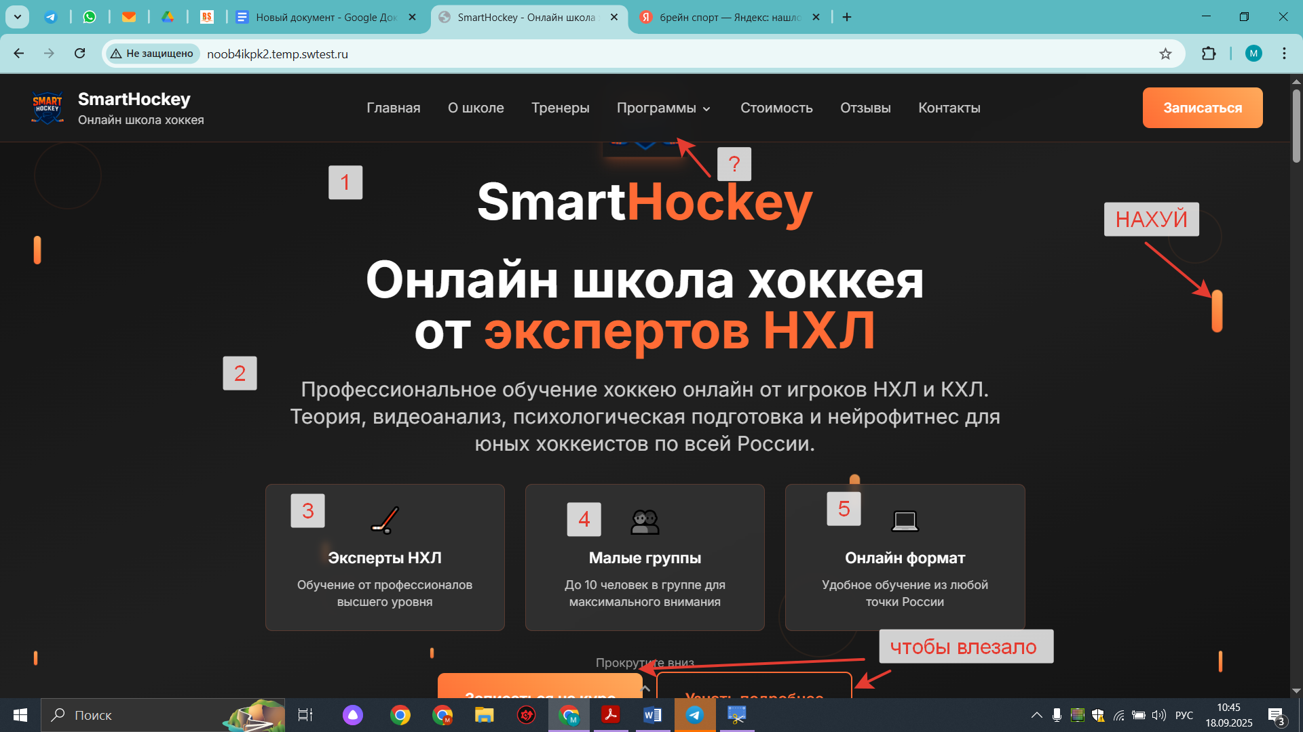

1. SmartHockey Онлайн школа хоккея НАЧНИ ДУМАТЬ БЫСТРЕЕ И ИГРАТЬ ЛУЧШЕ
2. Хоккей — это не только скорость и сила, но и **интеллект**. Мы учим играть в умный хоккей. Наша уникальная онлайн-программа даёт то, что упускают в командах: теоретические знания, глубокий разбор ваших действий во время игр, хоккейный IQ, психологию победителя и нейротренировки для скорости мышления. Дополнительное развитие, которое станет вашим главным конкурентным преимуществом.
3. **Уникальная методика**

от экспертов международного класса

1. **Мини группы**

Группы разделены строго по возрастам и амплуа.

1. **Онлайн формат**

Экономия времени и удобное обучение из любой точки России.

?. нахуй логотип сверху (достаточно в левом углу Сделай пожалуйста чтобы он тоже святился/подсвечивался оранжевым)

Кнопка “записаться” чтобы тоже подсвечивалась и ее можно сделать в стиле лого синий цвет надпись оранжевая

**ВСЕ СМАЙЛИКИ НАХУЙ (мне кажется что и на их место даже и липить ничего не надо) САЙТ ДЛЯ РОДИТЕЛЕЙ НЕ ДЛЯ ДЕТЕЙ. ДОБАВИТЬ КОНТАКТНЫЙ НОМЕР ТЕЛЕФОНА ЗАДАЙТЕ СВОЙ ВОПРОС ЛИЧНО**

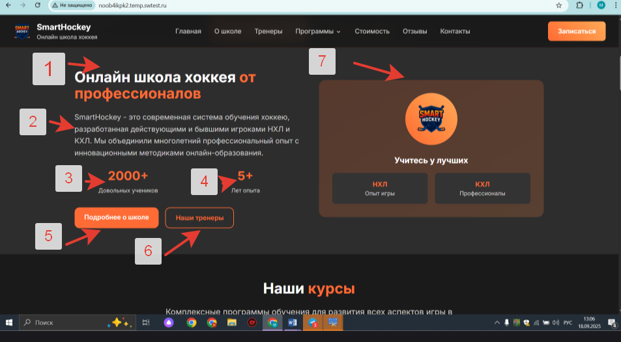

1. SmartHockey - это революция в подготовке юных хоккеистов.
2. Первая онлайн-школа, объединяющая тренеров-методистов, спортивных психолагав и нейропспециалисов для комплексного развития юного хоккеиста. Мы прокачиваем не только технику, но и игровой интеллект, скорость принятия решений и ментальную устойчивость. Доверьте развитие профессионалам — ваш ребёнок начнёт думать быстрее и играть лучше!
3. Убрать
4. убрать
5. оставляем
6. оставляем
7. БОЛЬШОЙ ПОДСВЕЧИВАЮЩИЙСЯ ЛОГОТИП

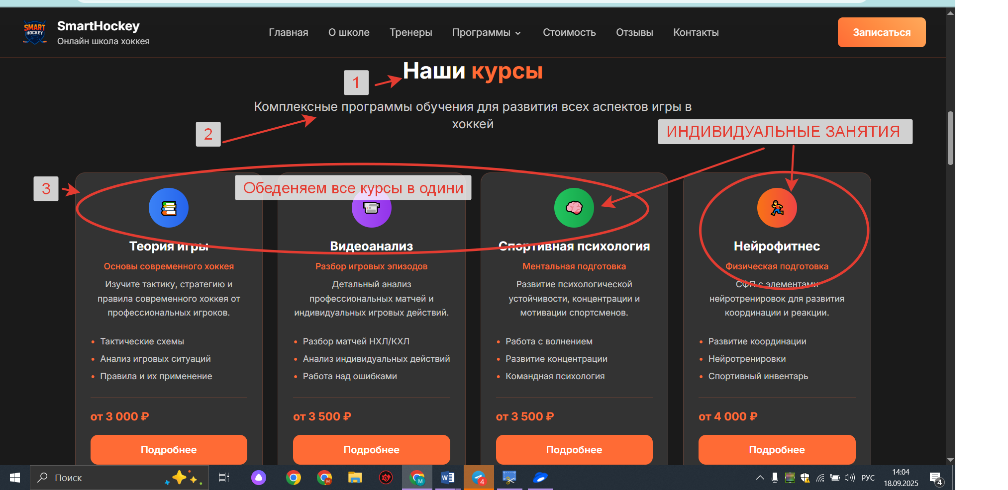

1. Групповые и индивидуальные занятия
2. Комплексная программа для дополнительного развития хоккеиста
3. Объединяем в один прямоугольник

| Теоретические занятия  (4 занятия в месяц) | Видеоразбор игровых эпизодов  (1 занятие в месяц) | Тренинги со спортивным психологам  (2 занятия в месяц) |
| --- | --- | --- |
| Все занятия проходят со специалистом в онлайн формате | | |
| * Полноценнная наука о хоккеи * Обучающие видео и фото * Технического мастерство * Позиционо-тактические действия * Разбор игровых эпизодов NHL/КХЛ | * Разбор игр каждого участника * Учимся не только на своих ошибках но и на ошибках других участников * Самоанализ собственных игровых эпизодов | * Программа из 18 тренингов для каждой возрастной категории * Распространенные проблемы и их решения * Коммуникация и раскрытие личности * РАБОТА С ВОЛНЕНИЕМ мандраж |
| Купить 6500 руб 10 000 руб (перечеркнутая стоимость) | | |

Индивидуальные занятия

| СФП с элементами нейрофитнеса | Индивидуальный тренинг с психологам |
| --- | --- |
| Занятия проходят в онлайн формате, индивидуальное расписание | |
| * Развитие технических навыков- силу, выносливость и ловкость * Развитие быстроты мышления- скорость реакции и устойчивое внимание * Развитие баланса и устойчивости -умение владеть собственным телом * Улучшение игровых навыков через умную нагрузку | * Повышение мотивации — вернём интерес к тренировкам и играм * Командное взаимодействие — улучшим общение с тренером и партнёрами * Устойчивость к стрессу — убираем страх ошибок и волнение перед матчами * Уверенность в себе — поможем поверить в свои силы * Концентрация внимания — учим не отвлекаться на давлении |
| 2500 руб | 4500 руб |

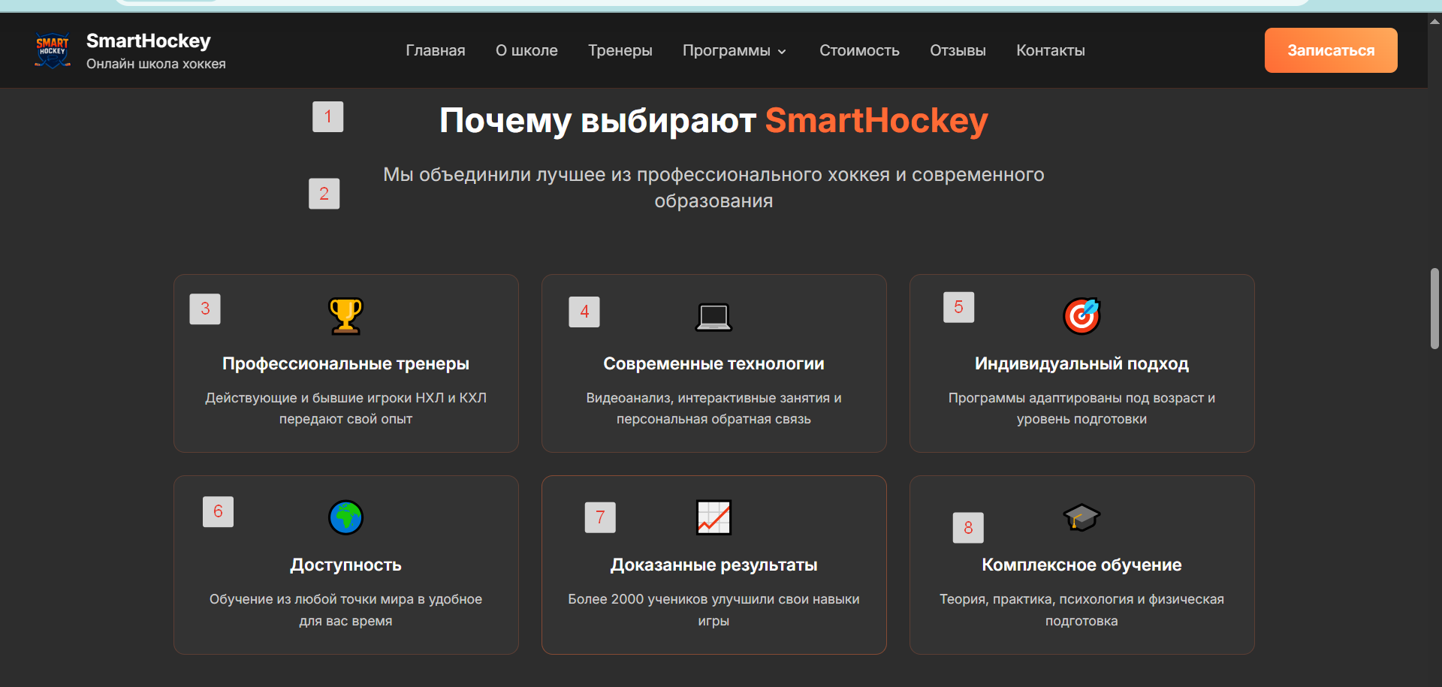

1. ОСТАВЛЯЕМ
2. ОСТАВЛЯЕМ
3. Профессиональные тренеры

Огромный опыт работы с детьми разных возрастов

1. оставляем
2. оставляем (заменить только словосочетание уровень подготовки на амплуа хоккеиста)
3. Профессиональный подход стал доступным для всех

надпись под доступность оставляем

1. оставляем

более 100 спортсменов с нами стали умнее, техничнее и осознание

1. оставляем

**УБРАТЬ ВЕСЬ ОРАНЖЕВЫЙ ПРЯМОУГОЛЬНИК**

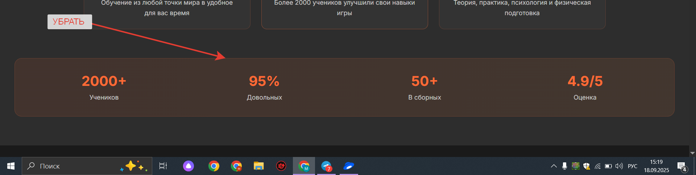

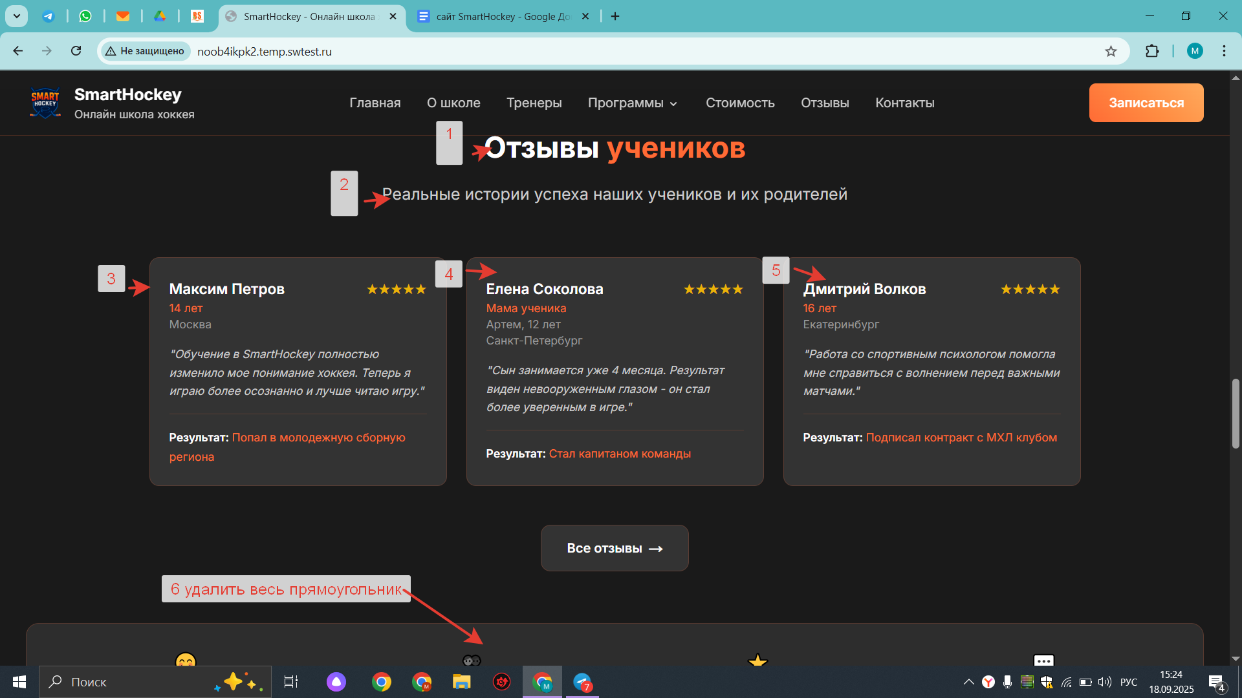

1. оставляем
2. убрать
3. отзыв родителя ребенка 7 лет “Большое спасибо, ребенок изменился на глазах, стал лучше понимать игру, произошел позитивный прорыв, наш тренер восторге!!! За групповые занятия со спортивным психологам отдельное спасибо. Ребенок с радостью занимается.
4. отзыв родителя ребенка 10 лет “Мой сын вратарь, занимается в спортшколе уже 4 года, но только после занятий в этой онлайн школе он начал правильно двигаться в воротах, теперь шайбы сами в него попадают, он всегда там где должен быть, Огромное спасибо тренеру методисту Сергею Бочкову
5. отзыв ребенка 12 лет “онлайн занятия очень помогают в игре и на тренировках, ежемесячный разбор мои игр позволят больше не допускать подобных ошибок

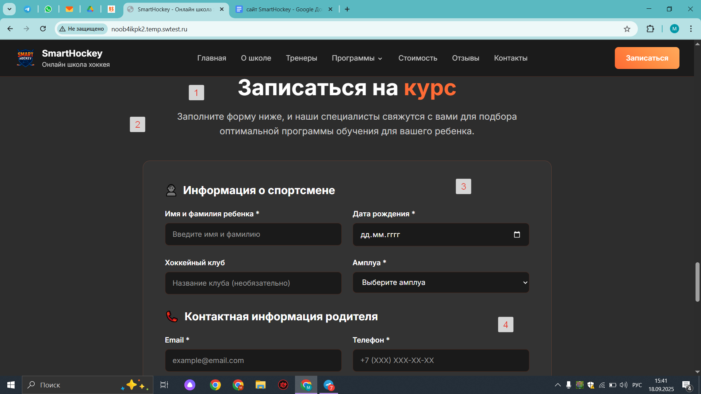

1. Купить ежемесячный абонемент
2. После заполнения формы выберите подходящее именно для вас расписание занятий (после заполнения формы автоматически открывается расписание и клиент должен выбрать подходящее для него)
3. оставляем
4. оставляем

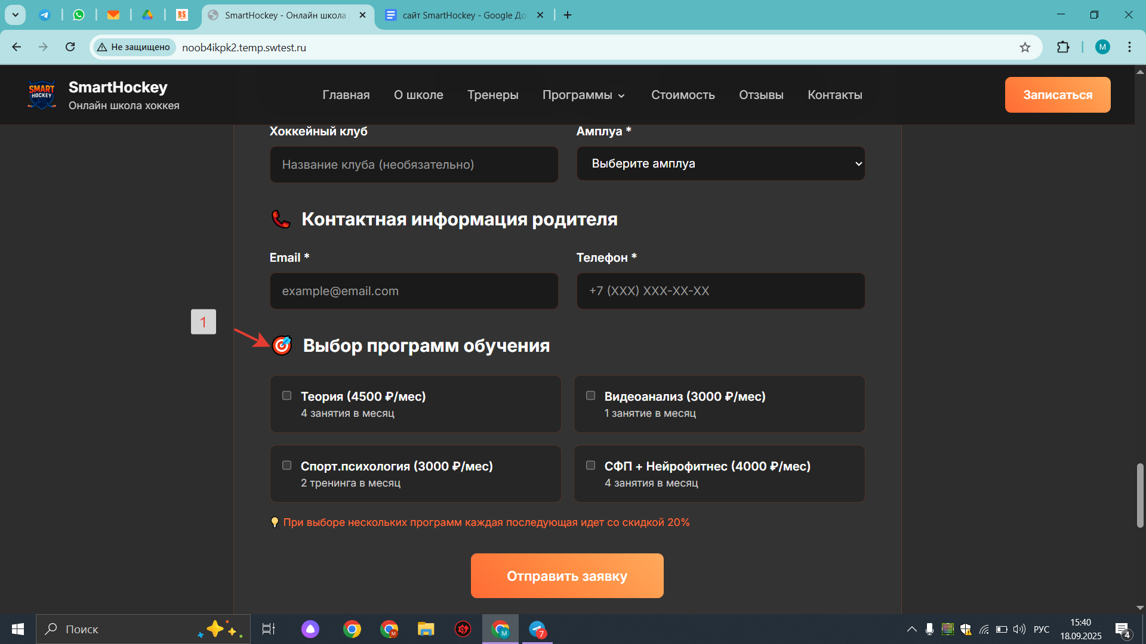

1. групповой в ежемесячный абонемент входит 4 групповых теоретический занятия по программе (переход на программу) 1 групповое занятие по видеоразбору игровых эпизодов и 2 групповых занятия со спортивным психологам для каждой возрастной категории и амплуа 6500 руб /10 000 руб (перечеркнуто)

индивидуальное занятие СФП с элементами нейрофитнеса 2500 руб (выбрать количество)

индивидуальное занятие тренинг на выбранную тему со спортивным психологам 4500 руб

(выбрать количество)

**оставить заявку и после выбор расписания и сразу на оплату перекидывает**

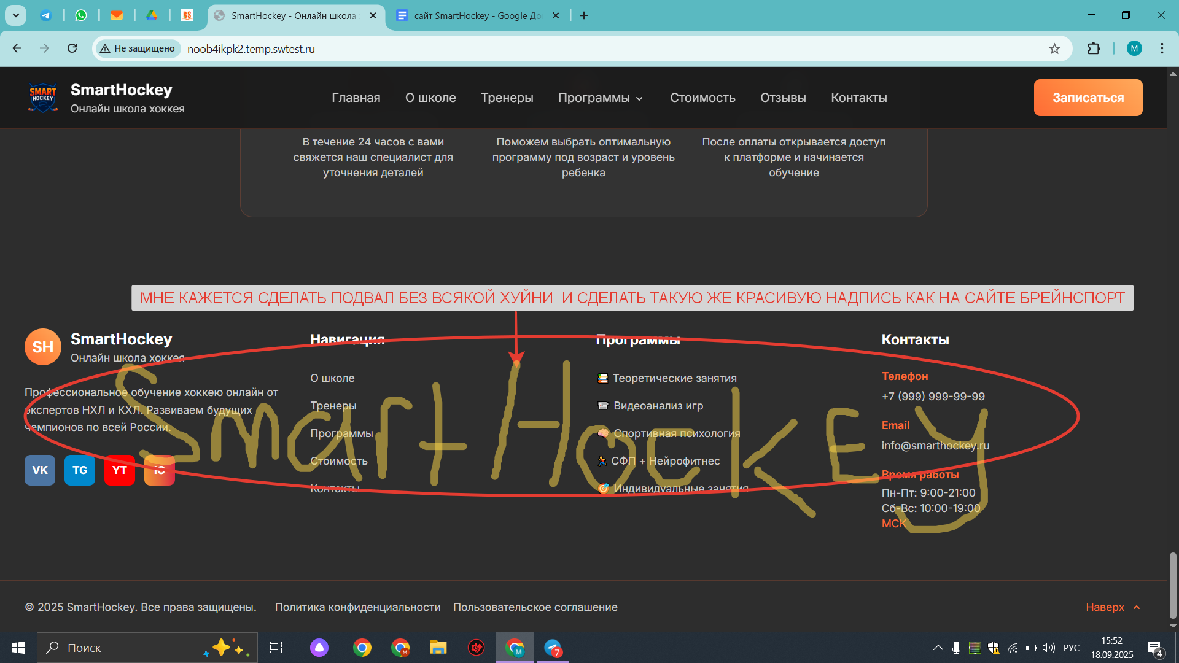

**НАДПИСЬ ПОД НАЗВАНИЕМ “УМНЫЙ ПОДХОД К СПОРТУ”**

**КОНТАКТЫ МОЖНО ПРОДУБЛИРОВАТЬ НО СПОРНО**

**О ШКОЛЕ**

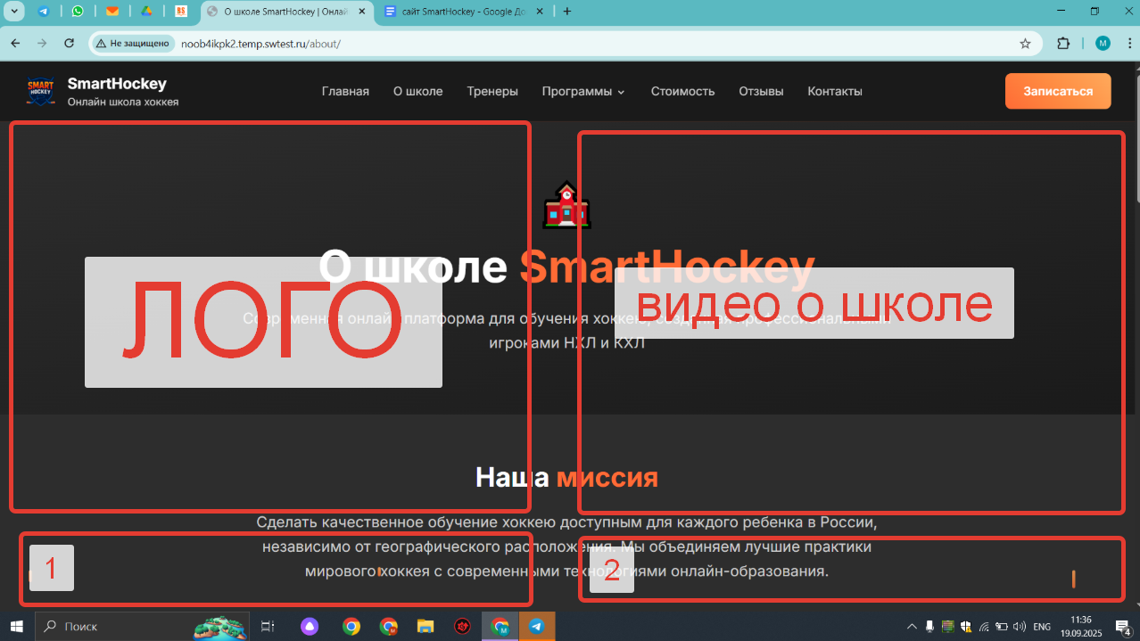

1. **Онлайн школа хоккея**
2. **Обзорное видео о школе**

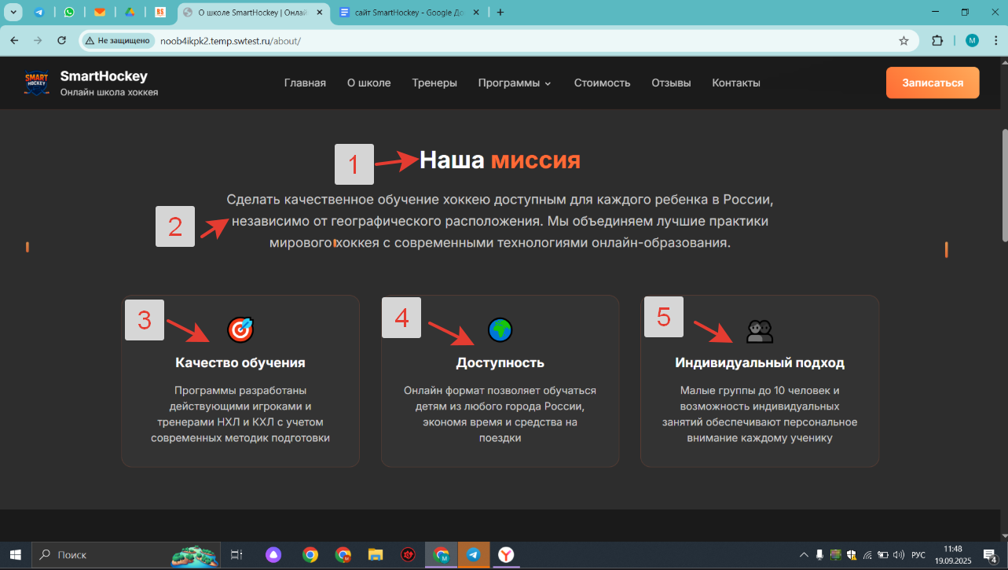

1. **Оставляем**
2. **дать каждому юному хоккеисту доступ к тренировкам уровня лучших спортивных академий мира. Мы создали среду, где с детьми работают видео-тренеры, спортивные психологи и эксперты по тактике. Наш онлайн-формат стирает географические границы. ПРОФЕССИОНАЛЬНЫЙ ПОДХОД ТЕПЕРЬ ДОСТУПЕН ДЛЯ ВСЕХ**
3. **Качество залог успеха**

**Программа разработана квалифицированными специалистами.**

1. **Оставляем**
2. **Индивидуальный подход**

**Малые группы ОТ 5 ЧЕЛОВЕК, строгое разделение по возрастам и амплуа и возможность индивидуальных занятий**

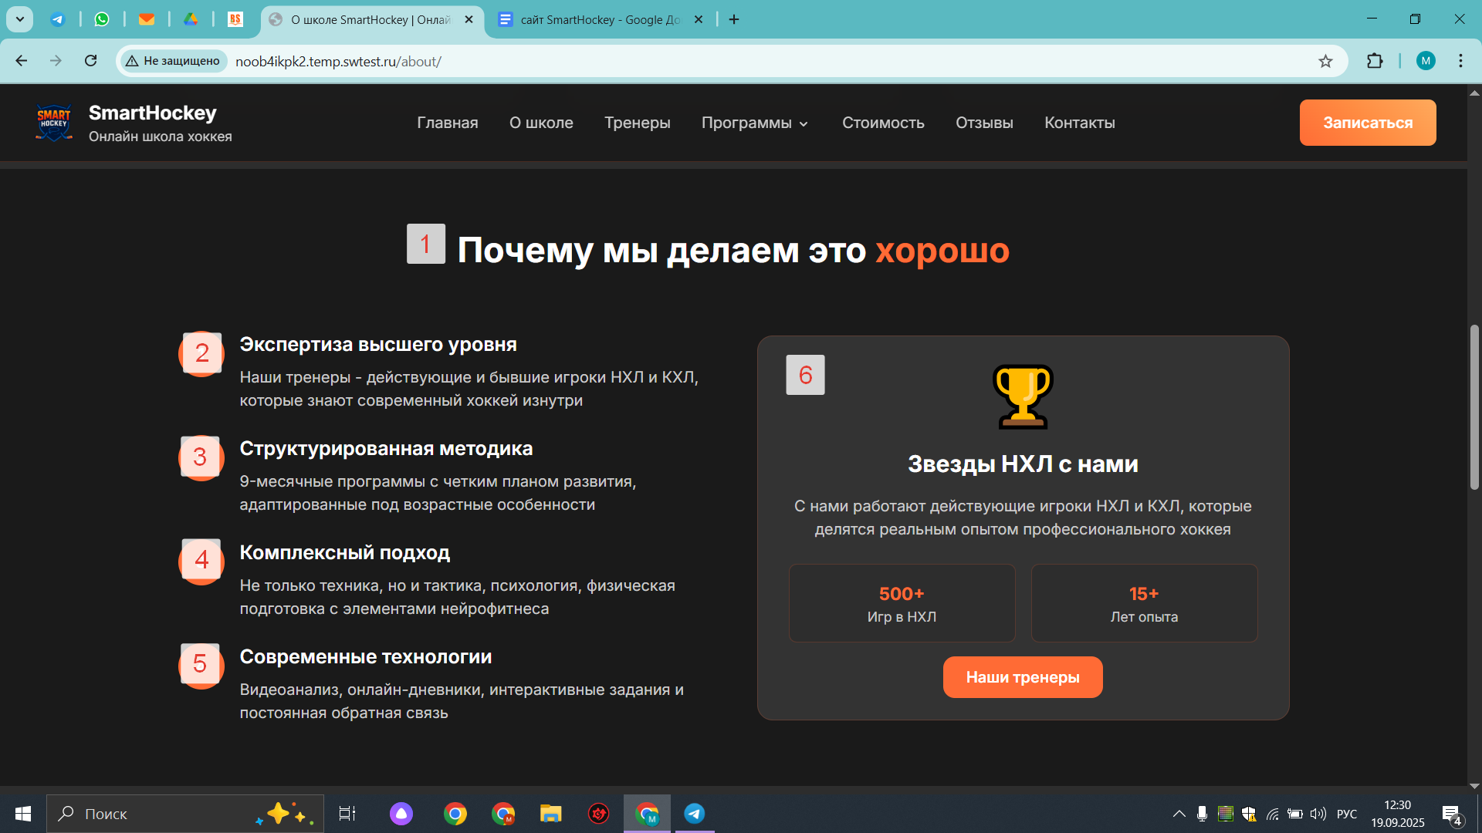

1. **Как мы создаем хоккеистов нового поколения?**
2. **Наша команда руководителей и тренеров имеют профессиональный опыт игры в NHL/КХЛ, которые знают современный хоккей изнутри.**
3. **Оставляем**
4. **Оставляем**
5. **Оставляем**
6. **УБРАТЬ**

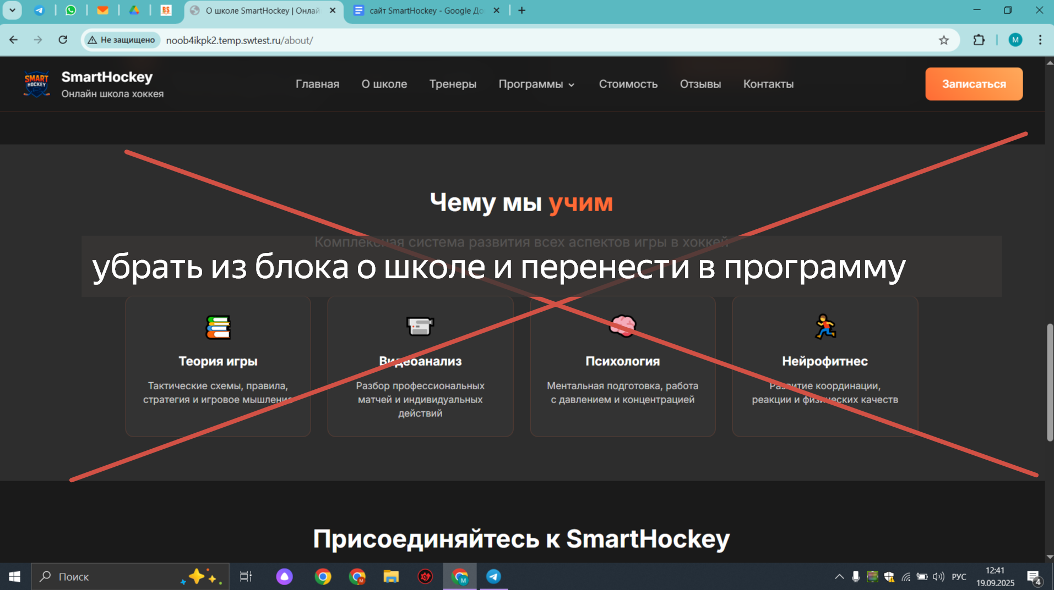

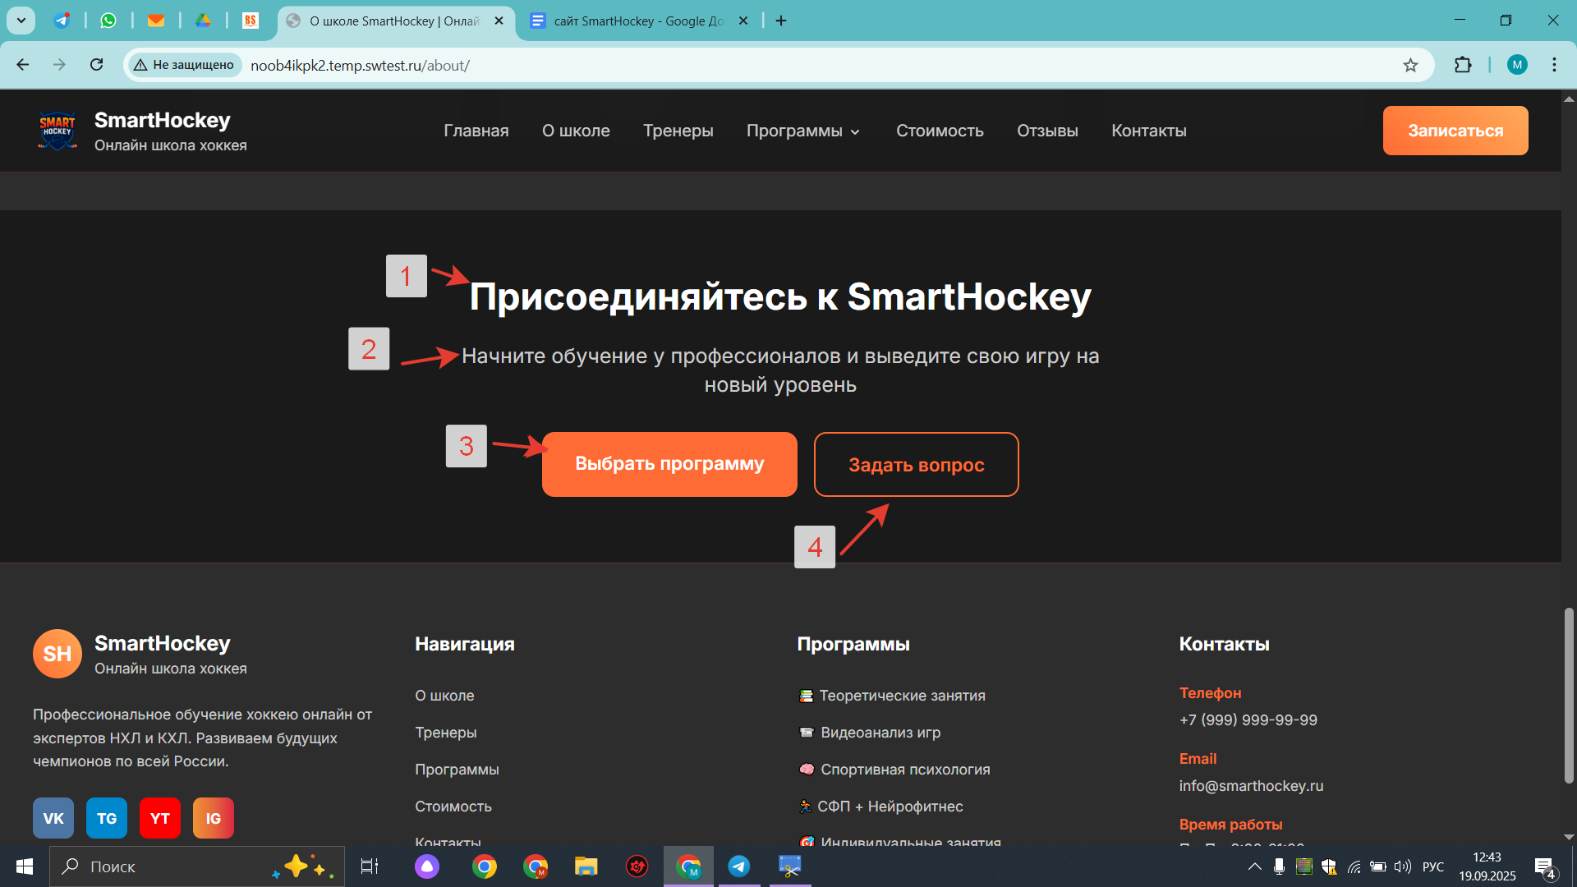

1. **оставляем**
2. **где у вашего ребёнка наконец есть всё, чтобы раскрыть свой потенциал на максимум**
3. **Стать профессионалом (и перекидывает на оплату) ПО СТИЛЮ сделать как задать вопрос, наводишь и она меняется.**
4. **убрать**

**подвал один у всех одинаковый**

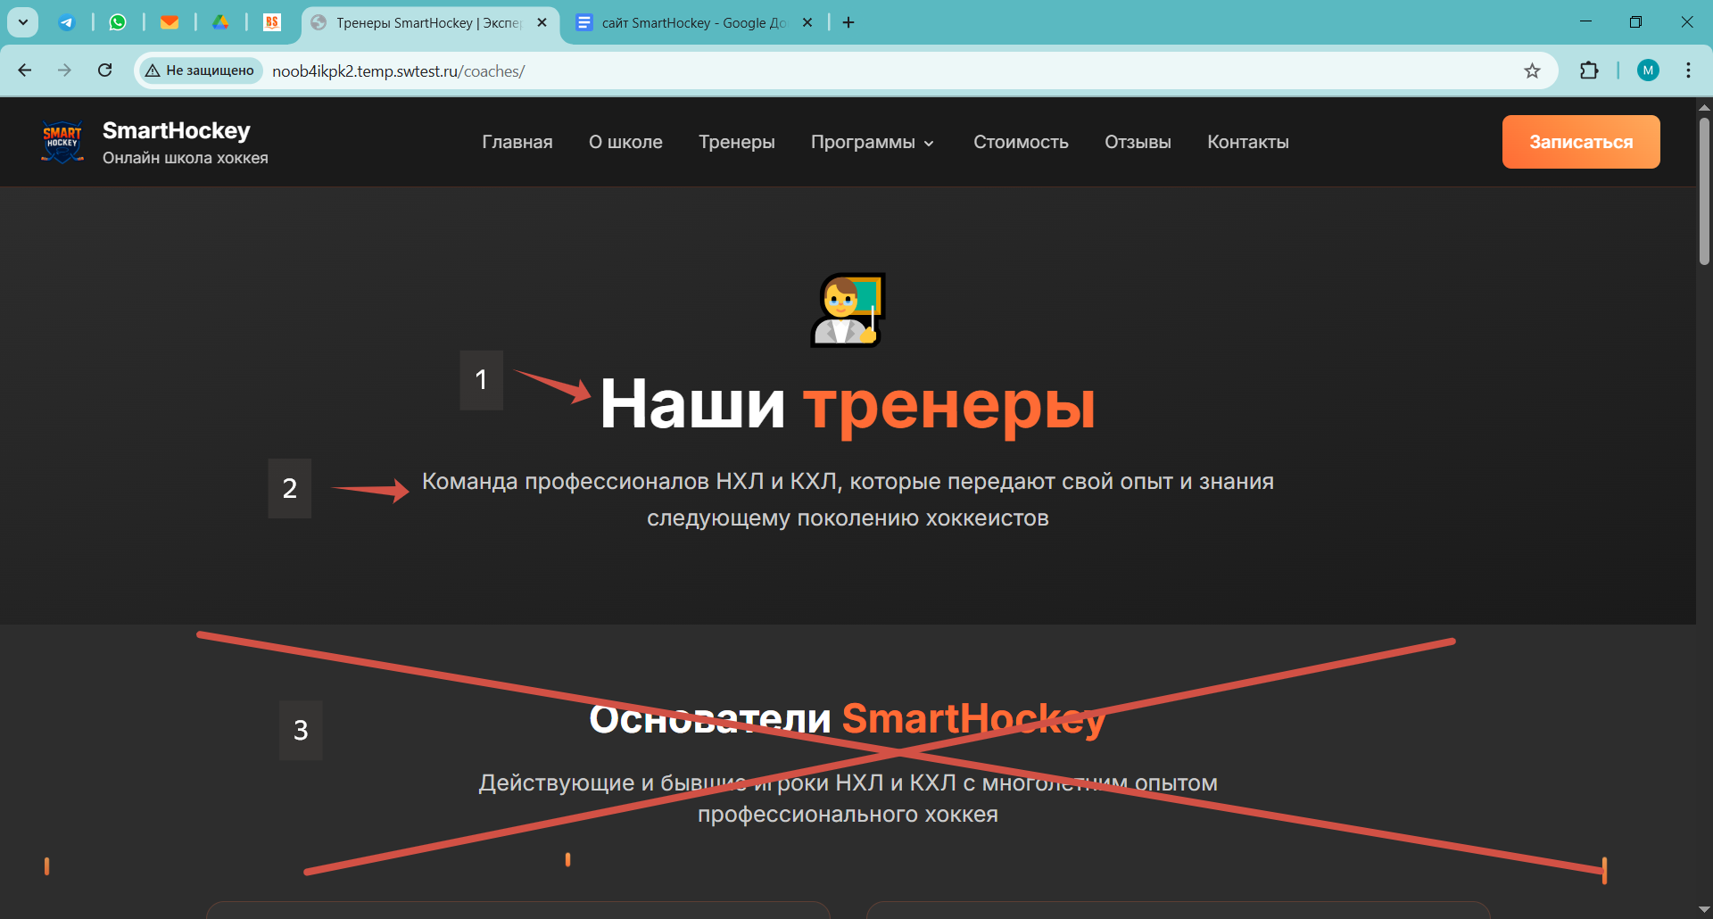

1. **Наша команда**
2. **Профессионалы, которые передают свой опыт и знания новому поколению хоккеистов**
3. **убрать**

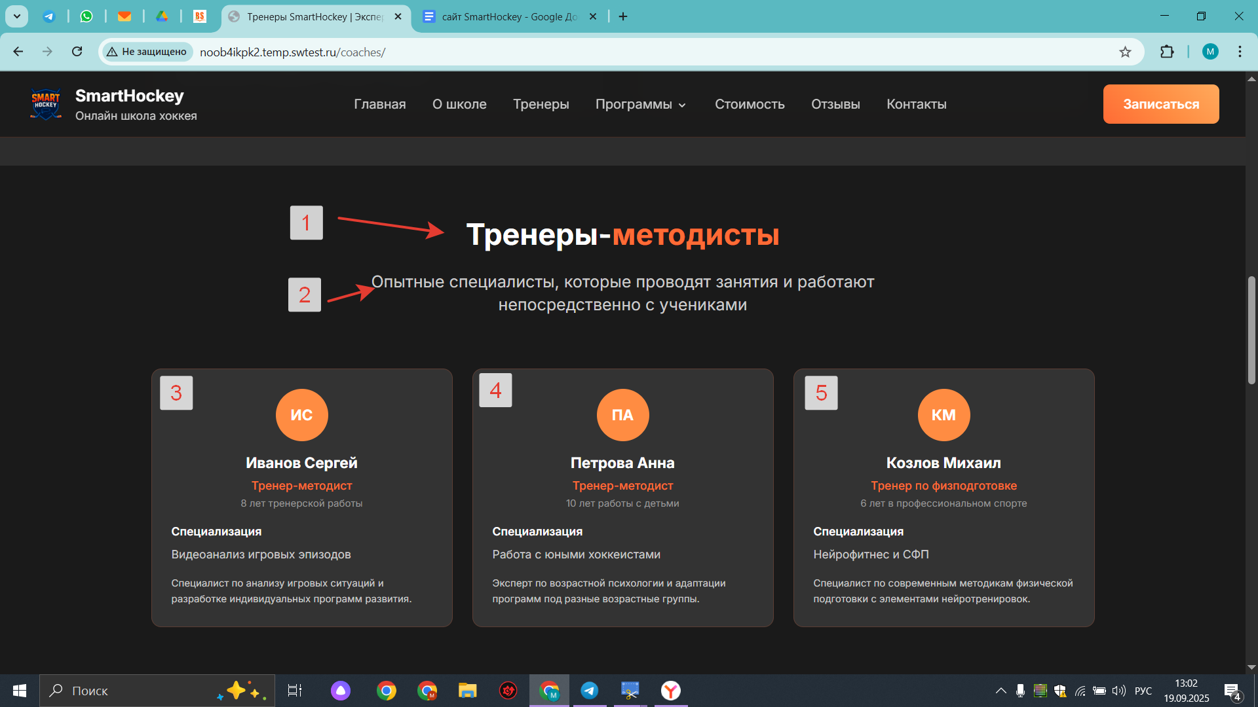

1. **Оставляем**
2. **Оставляем**
3. **Бачков Сергей Денисович**

**Старший тренер методист онлайн школы**

**Квалифицированный тренер вратарей**

1. **Буфатин Никита Сергеевич**

**Старший тренер методист онлайн школа хоккея**

**Квалифицированный тренер полевых игроков**

1. **убрать**

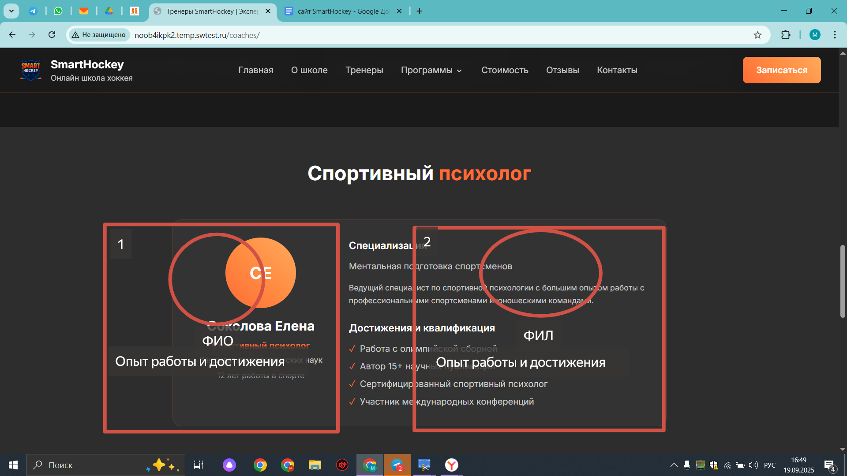 **Возможно добавить под спортивных психологам записаться на индивидуальную сессию**

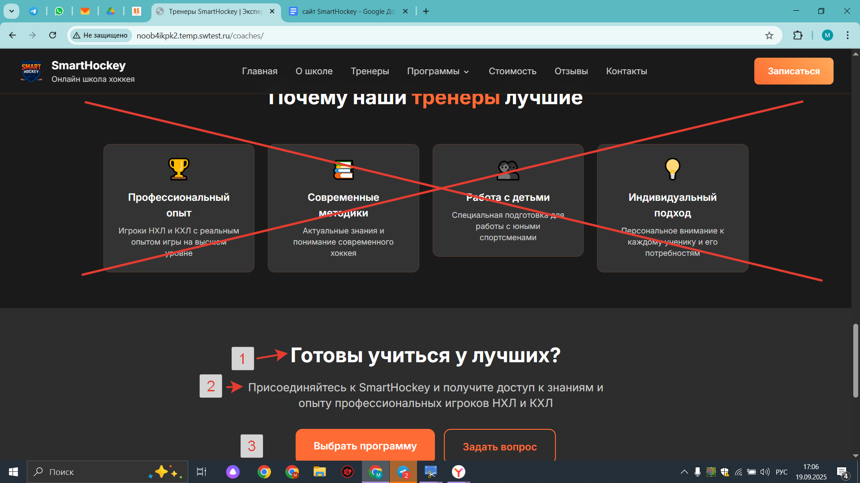

1. **Готовы учиться у профессионалов**
2. **Оставляем только НХЛ меняем на NHL**
3. **Стать профессионалом (и перекидывает на оплату) ПО СТИЛЮ сделать как задать вопрос, наводишь и она меняется.**
4. **убрать**

**Программа**

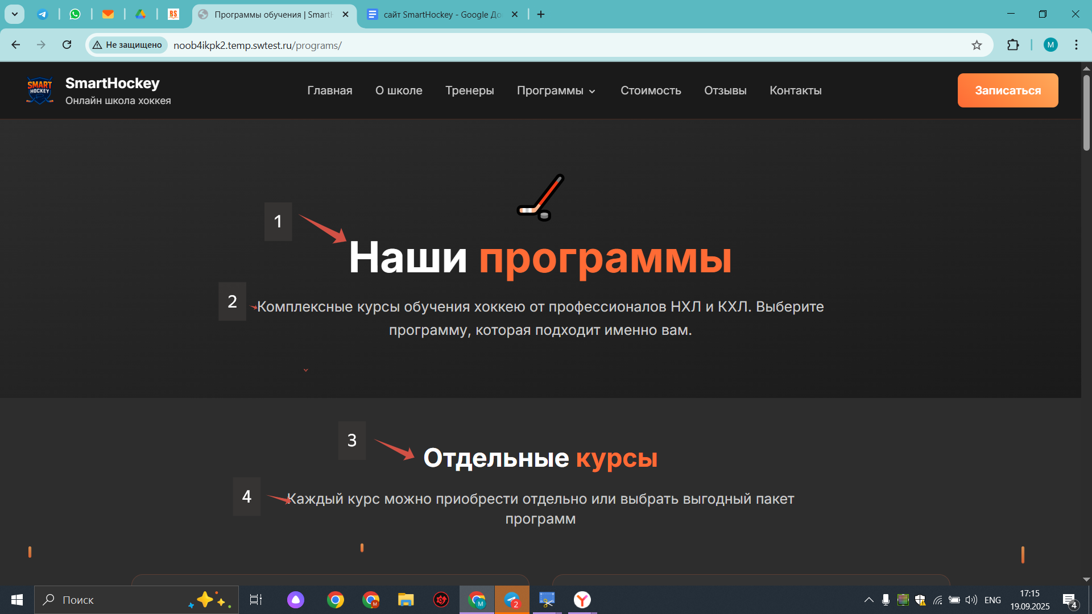

1. **Программа**
2. **Мы создали 9-месячную интенсивную программу, разделенную по возрастам и амплуа, чтобы каждый юный хоккеист получил именно те навыки, которые нужны ему для роста. Программа включает теорию, персональный видеоанализ и работу со спортивным психологом, чтобы развивать не только технику, но и игровое мышление. Это не просто тренировки — это системная подготовка будущих чемпионов.**
3. **Групповые занятия и индивидуальные занятия**
4. **Возможно комбинировать основной курс с индивидуальные занятия**

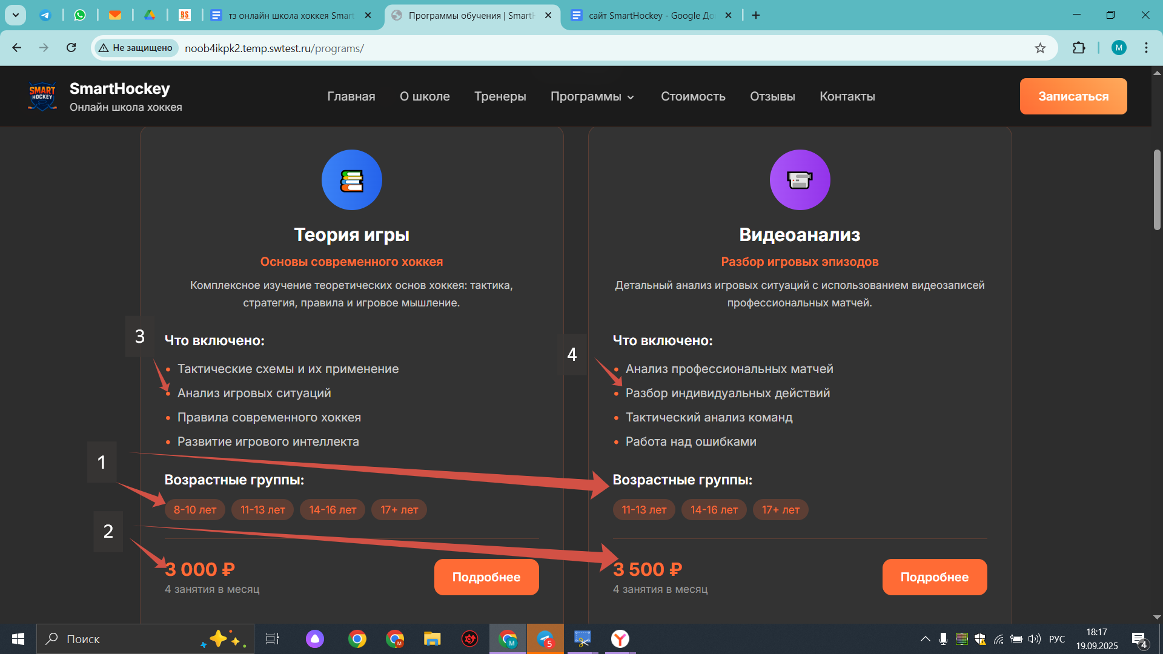

**ОБЪЕДИНИТЬ В ОДИН ПРЯМОУГОЛЬНИК 3 НАПРАВЛЕНИЯ**

**ОШИБКИ**

1. **возрастные группы везде одинаковые**

**6-8/9-10/11-13**

1. **стоимость общего абонемента 6500 руб (10 000 перечеркнуто)**
2. **Что включено:**

Полноценнная наука о хоккеи

Обучающие видео и фото

Технического мастерство

Позиционо-тактические действия

Разбор игровых эпизодов NHL/КХЛ

1. **Что включено:**

* Разбор игр каждого участника
* Учимся не только на своих ошибках но и на ошибках других участников
* Самоанализ собственных игровых эпизодов

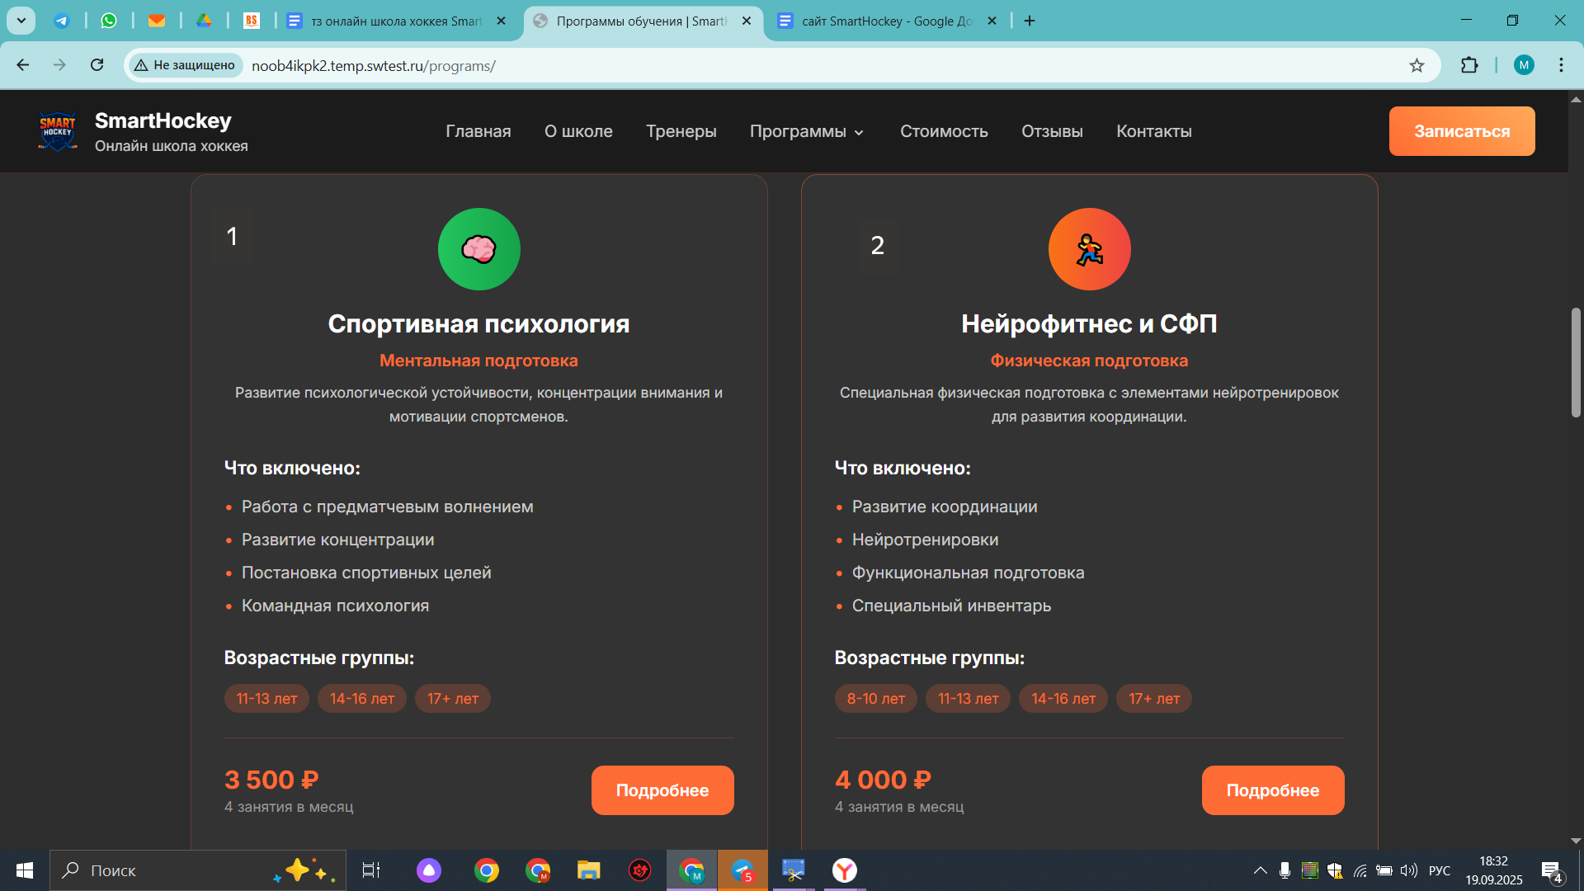

1. **добавляем в общий абонемент**
2. **Индивидуальные занятия**

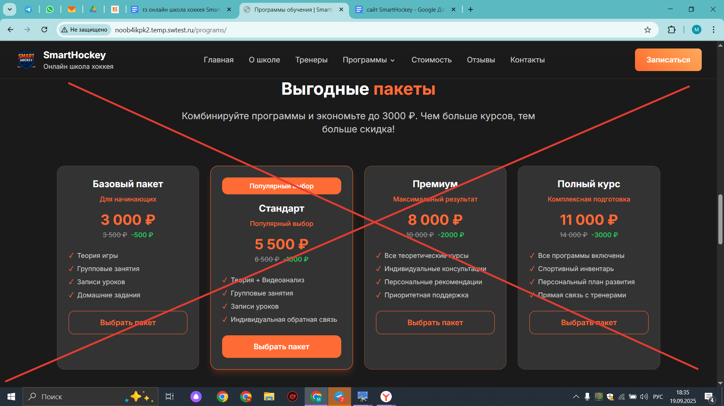

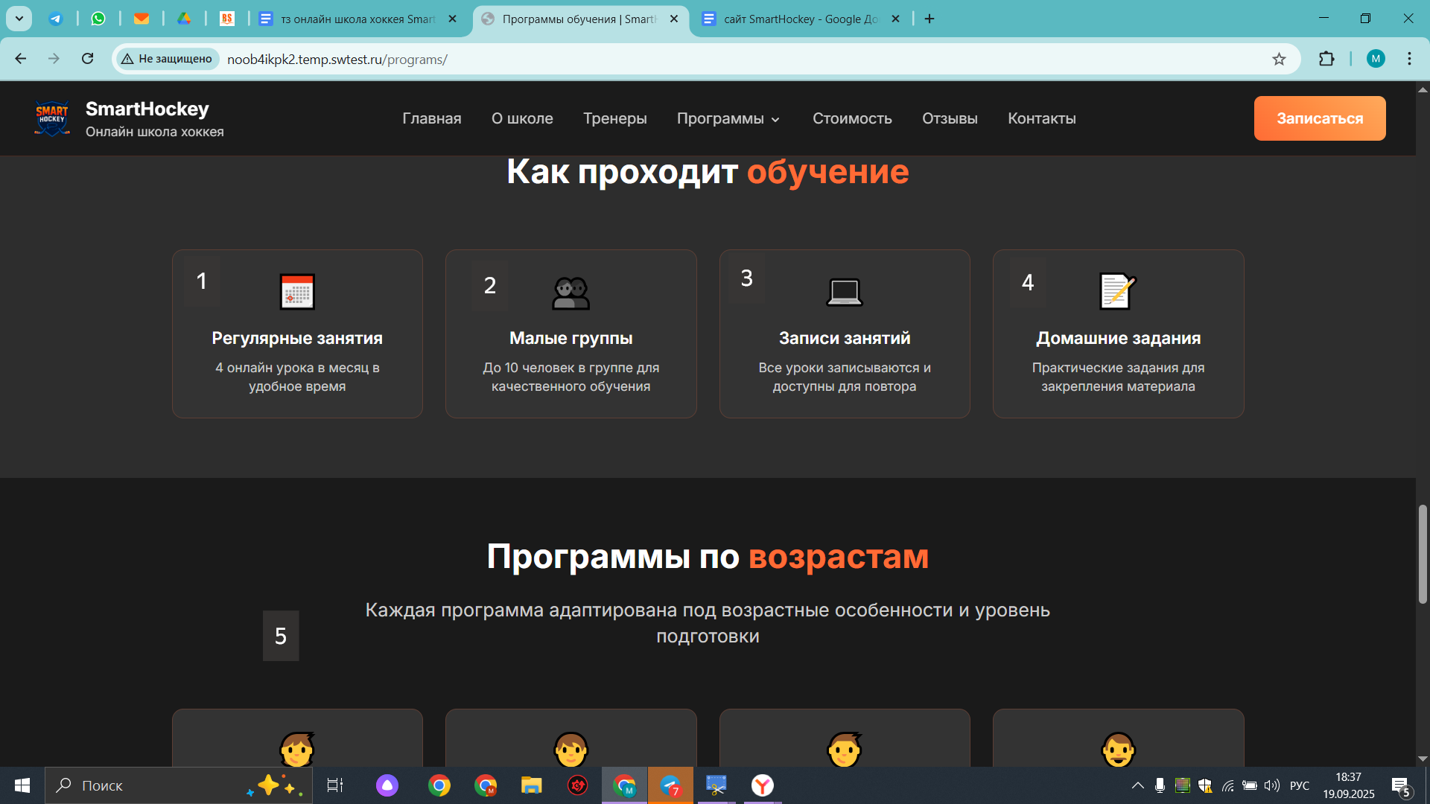

1. **ФОРМАТ**

**Онлайн формат по видеосвязи с тренером**

1. **РАСПРЕДЕЛЕНИЕ**

**Группы разделены по возрастным категориям и амплуа**

1. **РАСПИСАНИЕ**

**НУЖНО ОТДЕЛЬНУЮ СТРАНИЧКУ ДЕЛАТЬ ПОД РАСПИСАНИЕ**

**Группа по Понедельникам**

Теоретические занятия.

6-8 лет 18:00-19:00

9-10 19:00-20:00

11-13 20:00-21:00

Видиоразбор

(Последний вторник месяца)

6-8 лет 18:00-19:00

9-10 19:00-20:00

11-13 20:00-21:00

Групповые тренинги со спортивным психологам

(Вторая и четвертая Среда месяца)

6-8 лет 18:00-19:00

9-10 19:00-20:00

11-13 20:00-21:00

**Группа по вторникам**

Теоретические занятия.

6-8 лет 18:00-19:00

9-10 19:00-20:00

11-13 20:00-21:00

Видиоразбор

(Последняя среда месяца)

6-8 лет 18:00-19:00

9-10 19:00-20:00

11-13 20:00-21:00

Групповые тренинги со спортивным психологам

(Второй и четвертый четверг месяца)

6-8 лет 18:00-19:00

9-10 19:00-20:00

11-13 20:00-21:00

**Группа по средам**

Теоретические занятия

6-8 лет 18:00-19:00

9-10 19:00-20:00

11-13 20:00-21:00

Видиоразбор

(Последний четверг месяца)

6-8 лет 18:00-19:00

9-10 19:00-20:00

11-13 20:00-21:00

Групповые тренинги со спортивным психологам

(Вторая и четвертая пятница месяца)

6-8 лет 18:00-19:00

9-10 19:00-20:00

11-13 20:00-21:00

**Группа по четвергам**

Теоретические занятия

6-8 лет 18:00-19:00

9-10 19:00-20:00

11-13 20:00-21:00

Видиоразбор

(Последняя пятница месяца)

6-8 лет 18:00-19:00

9-10 19:00-20:00

11-13 20:00-21:00

Групповые тренинги со спортивным психологам

(Второй и четвертый понедельник месяца)

6-8 лет 18:00-19:00

9-10 19:00-20:00

11-13 20:00-21:00

**Группа по пятница**

Теоретические занятия

6-8 лет 18:00-19:00

9-10 19:00-20:00

11-13 20:00-21:00

Видиоразбор

(Последний понедельник месяца)

6-8 лет 18:00-19:00

9-10 19:00-20:00

11-13 20:00-21:00

(Второй и четвертый вторник месяца)

6-8 лет 18:00-19:00

9-10 19:00-20:00

11-13 20:00-21:00

**Отдельное и стабильное расписание**

1. **ОБРАТНАЯ СВЯЗЬ**

**формируем отдельный родительский чат по группам с тренером и психологам**

1. **ИЗМЕНИТЬ ВОЗРАСТНЫЕ ГРУППЫ 6-8/9-10/11-13**

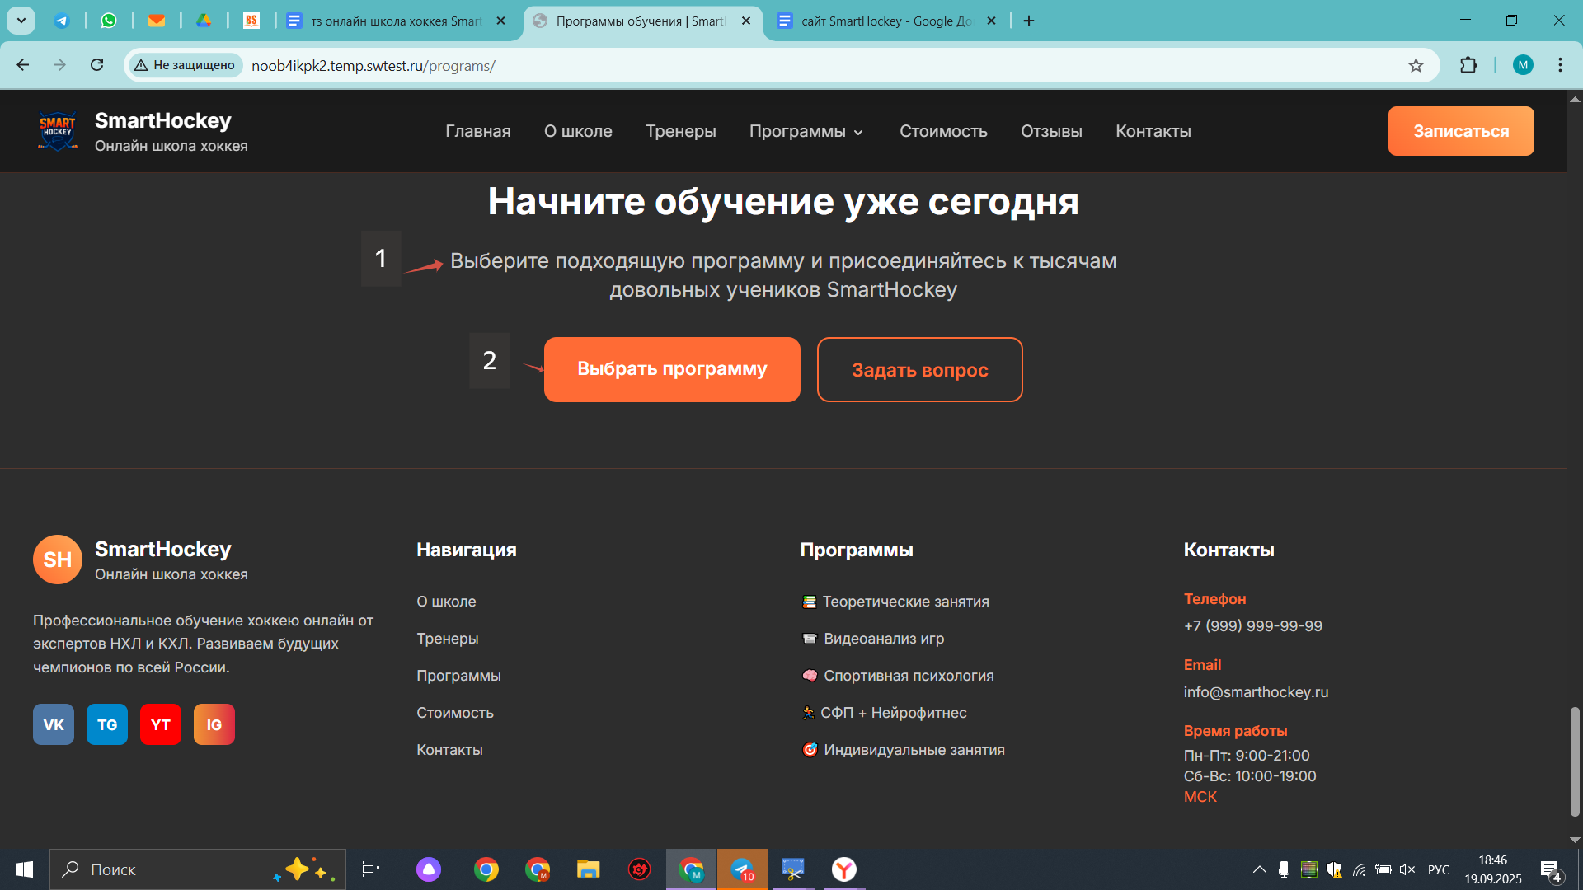

1. **Выберите подходящие расписание и присоединяйтесь к профессионалам**
2. **Купить абонемент**

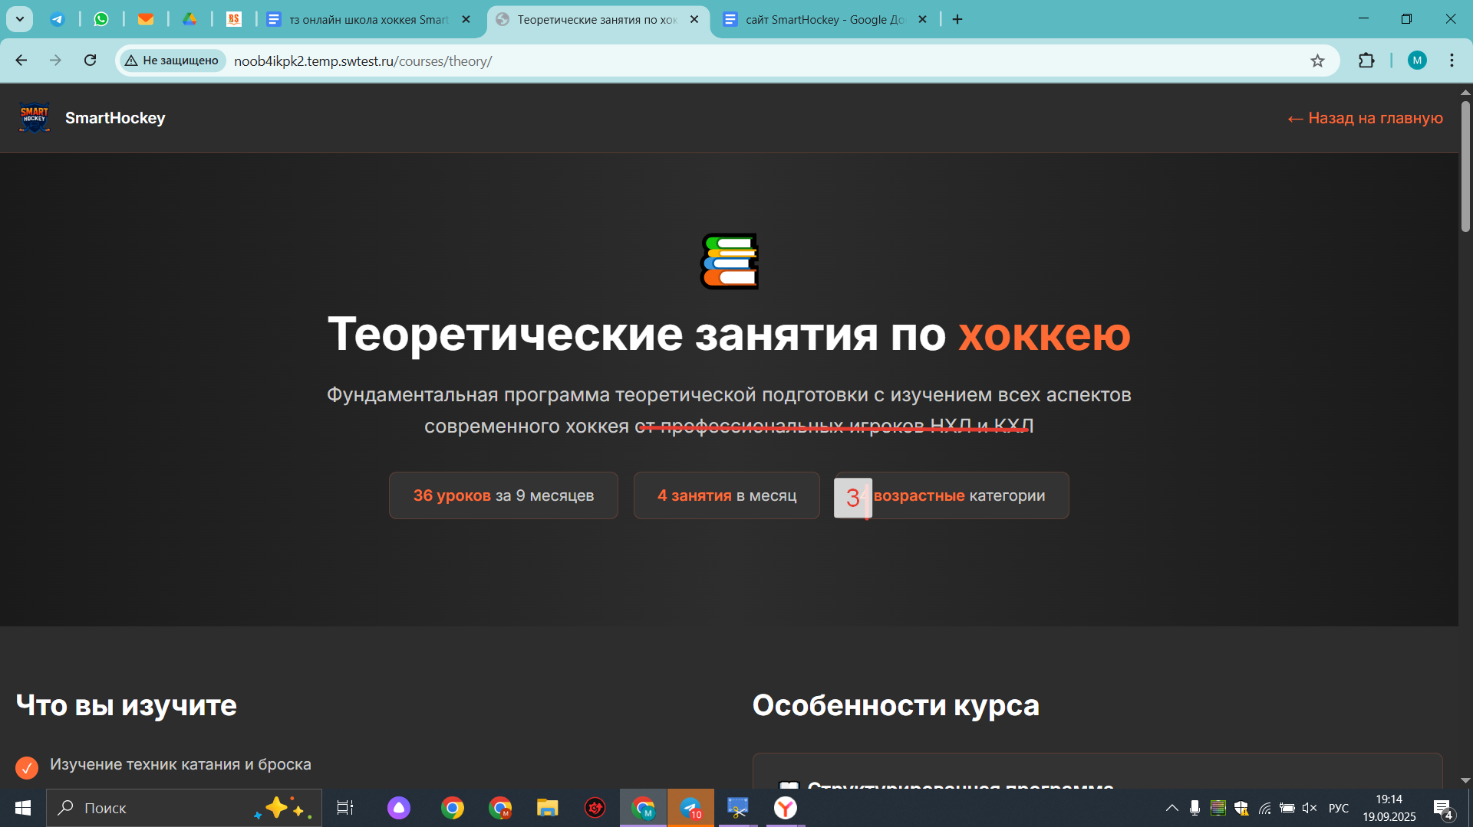

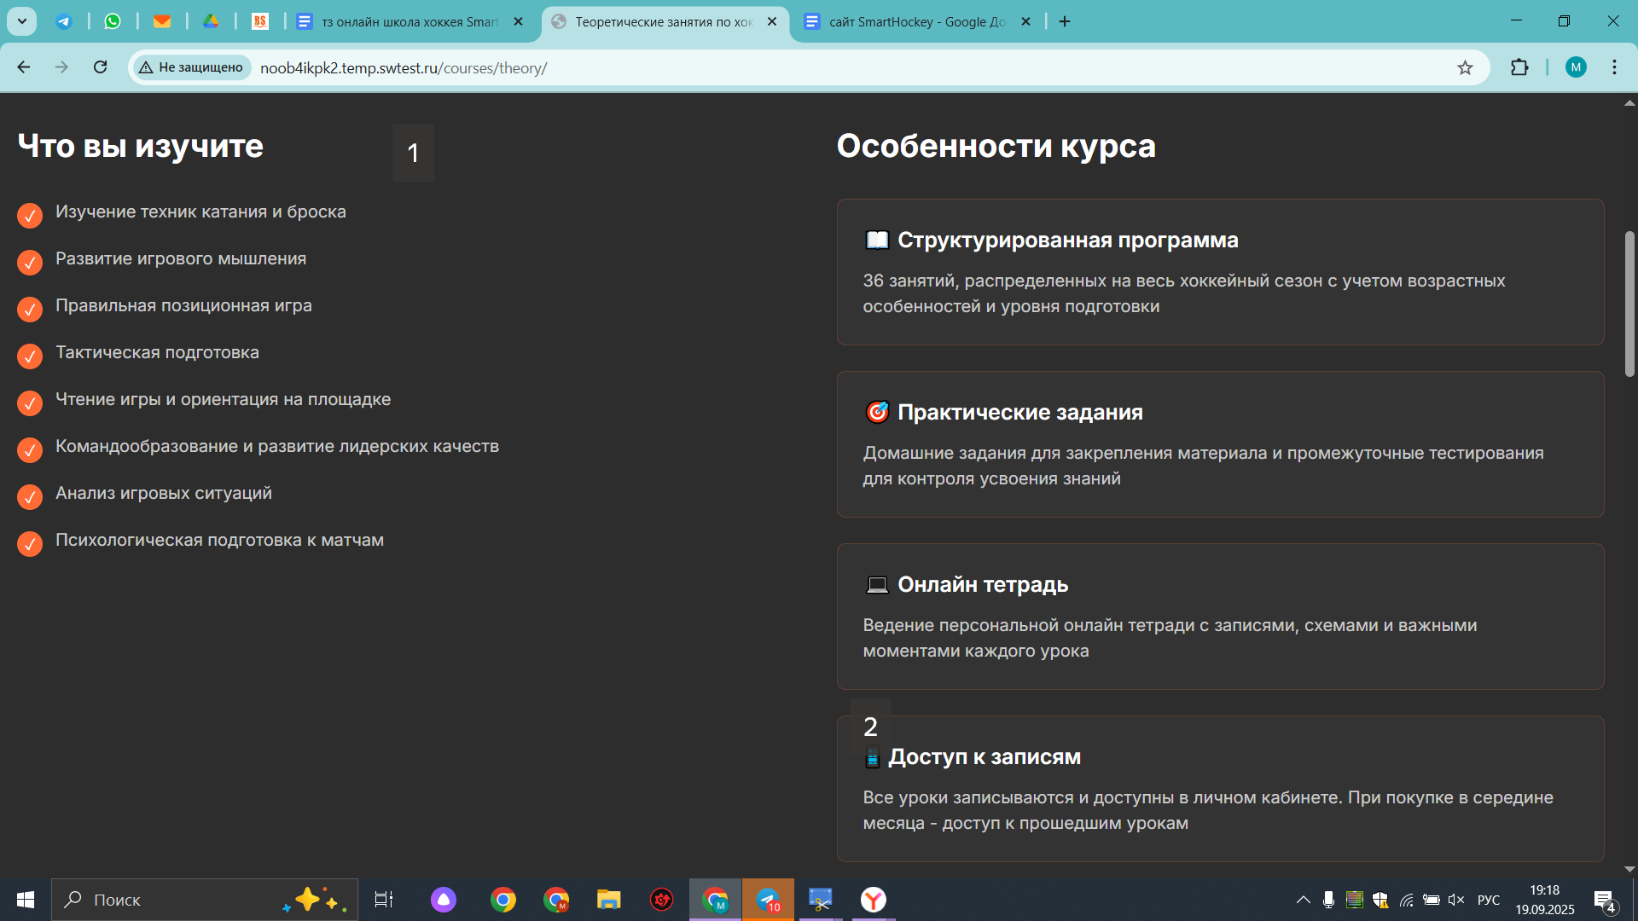

1. **добавить**

**Самоподготовка**

**Работа на общекомандных тренировках**

1. **Оставляем**

**в СЛУЧАЕ ПРОПУСКА ЗАНЯТИЙ ИЛИ ПРИСОЕДИНЕНИЯ К ГРУППЕ ПОСЛЕ НАЧАЛА ОБУЧЕНИЕ ПРЕДОСТАВЛЯЕМ ЗАПИСИ ПРОШЕДШИХ ЗАНЯТИЙ**

**видеоразбор**

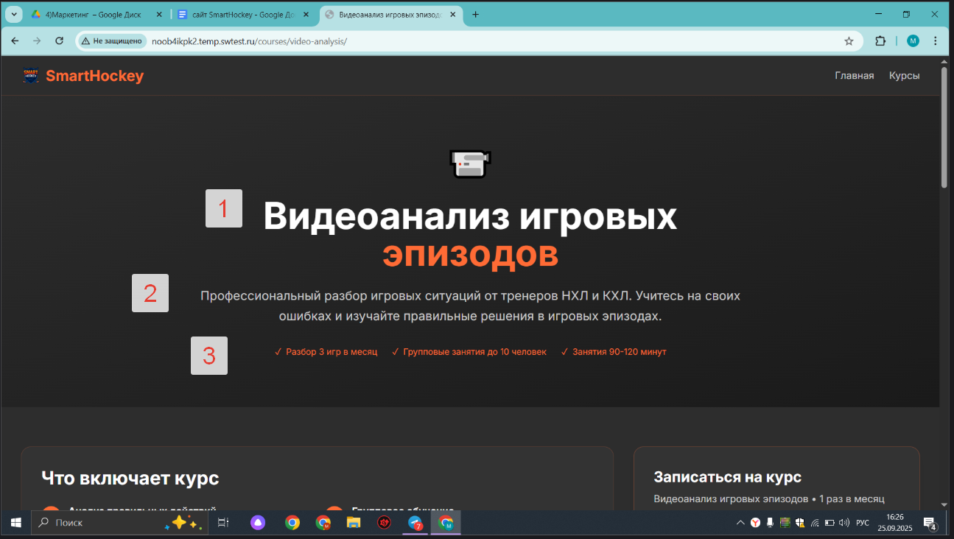

1. **оставляем**
2. Профессиональный разбор игровых ситуаций каждого участника с тренером.

Учимся не только на своих ошибках но и на ошибках других участников

1. Разбор 3 игр в месяц / групповые занятия от 5 человек / оставляем

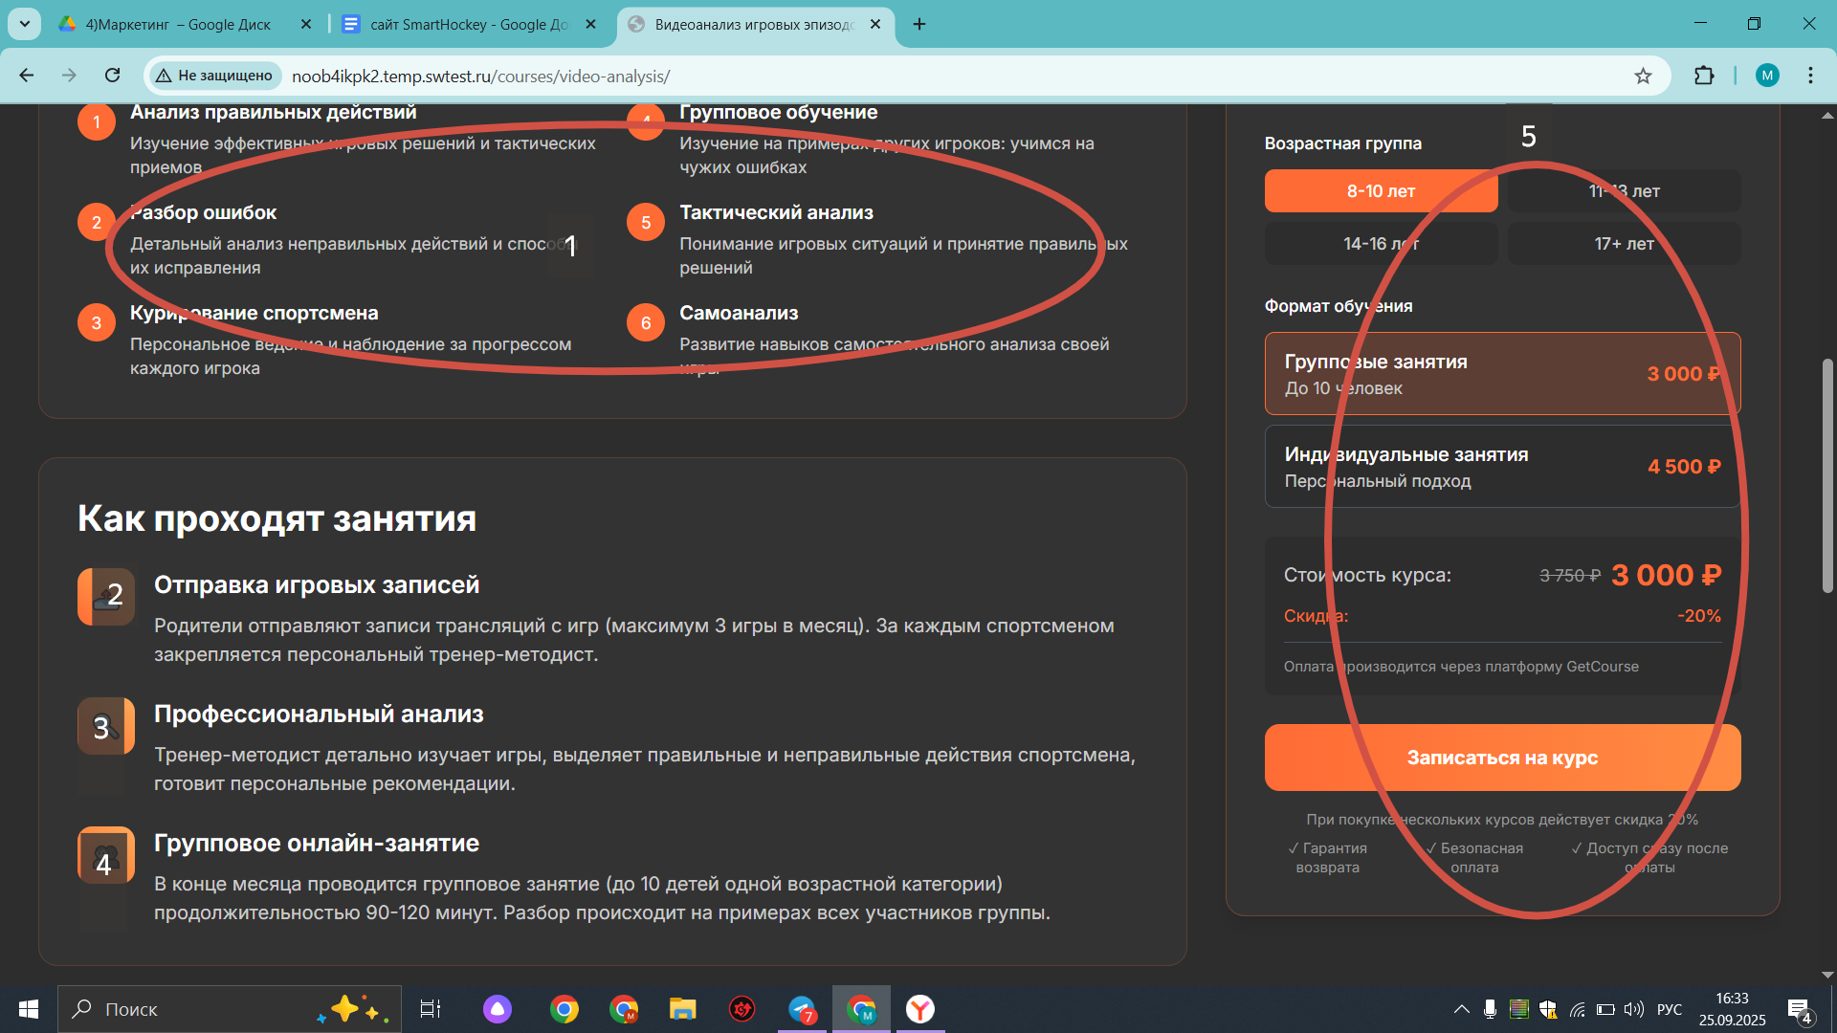

1. оставляем
2. оставляем
3. Тренер-методист детально изучает игры, выделяет и готовит нарезки правильных и неправильных действий спортсмена во время игры и данные моменты разбираются на групповом занятие.
4. изменить “от 5 человек” и добавить одной возрастной категории и амплуа.
5. возрастные группы оставляем 6-8/9-10/11-13
6. ФОРМАТ ОБУЧЕНИЯ УБРАТЬ

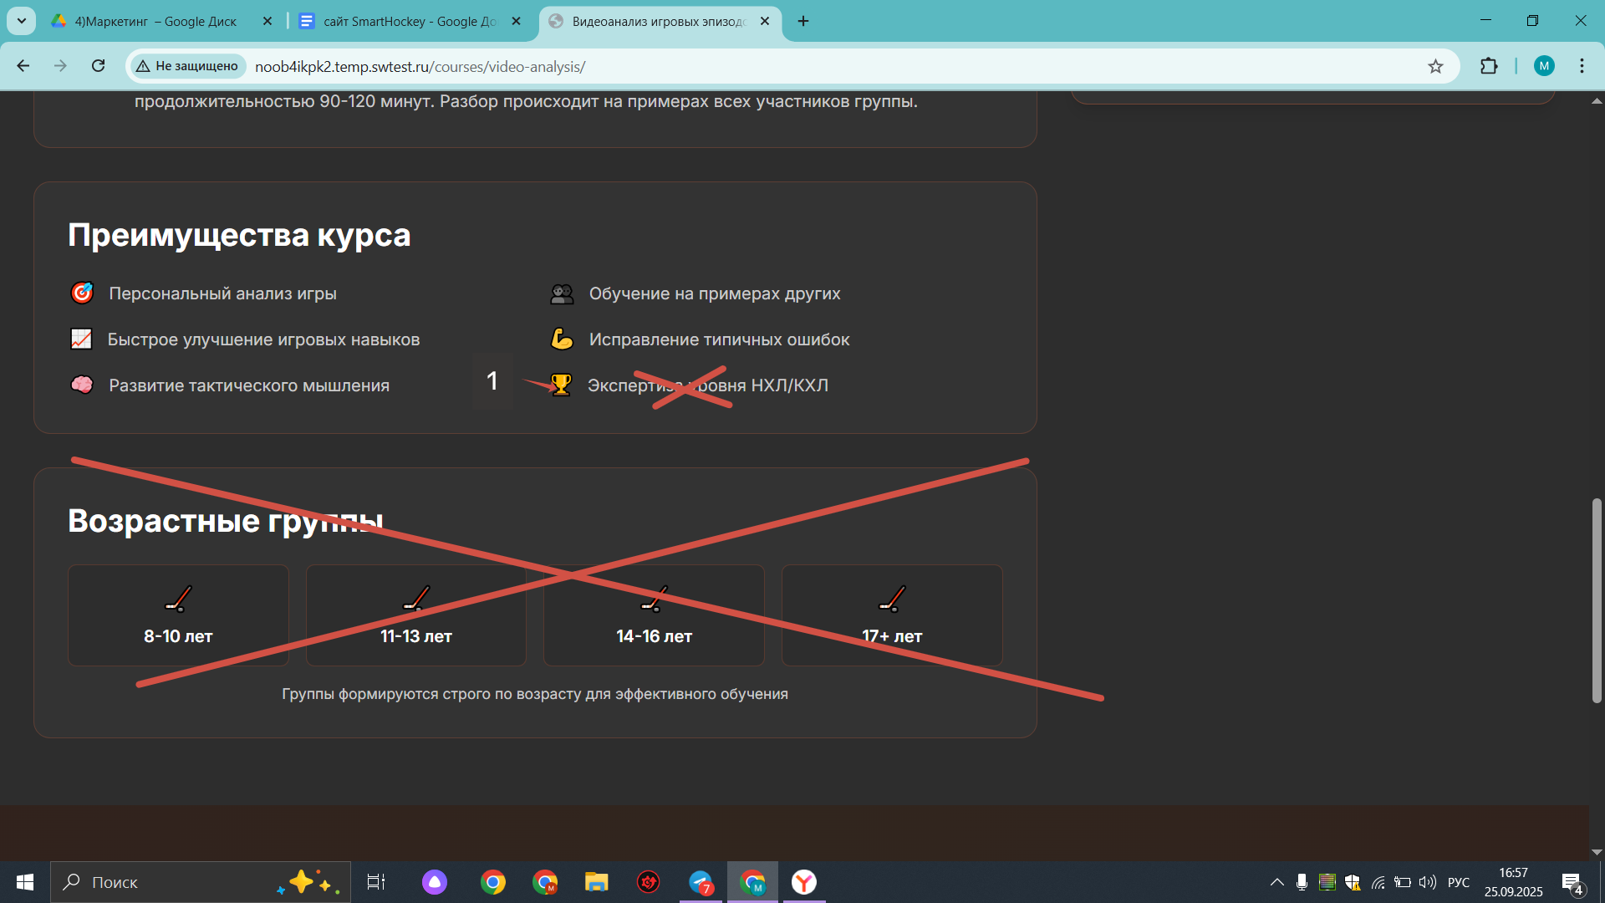

1. УБРАТЬ

ВОЗРАСТНЫЕ ГРУППЫ УКАЗАНЫ ВЫШЕ ТУТ УБИРАЕМ

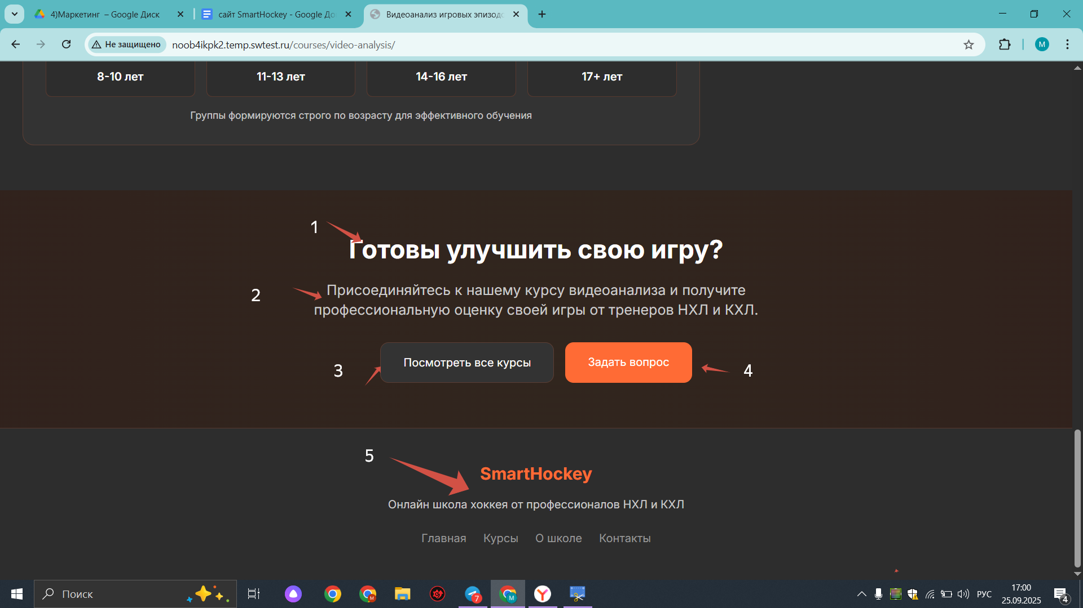

1. ОСТАВЛЯЕМ
2. УБИРАЕМ
3. Купить абонемент
4. оставляем и на контактный номер перекидывает
5. подвал везде одинаковый

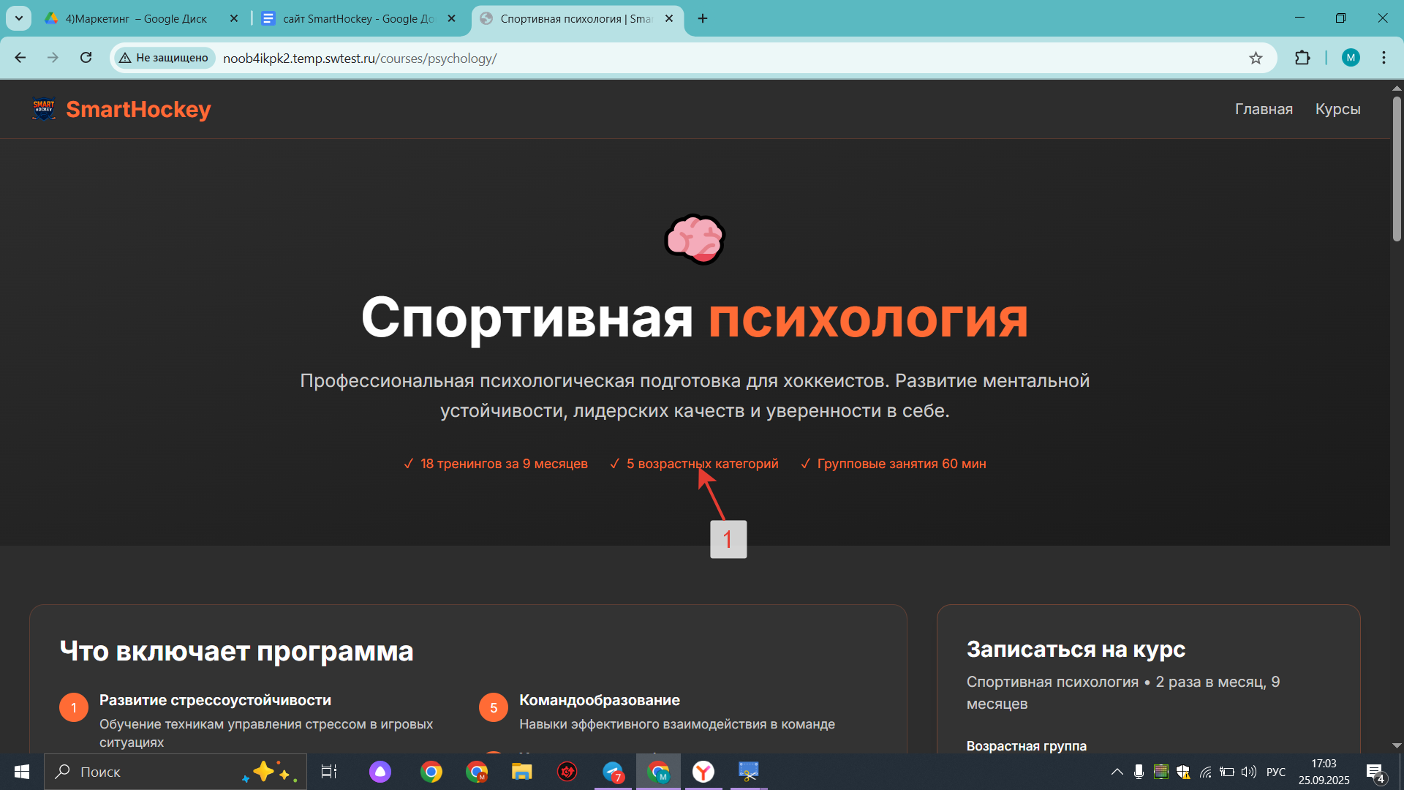

1. 3 возрастных категории

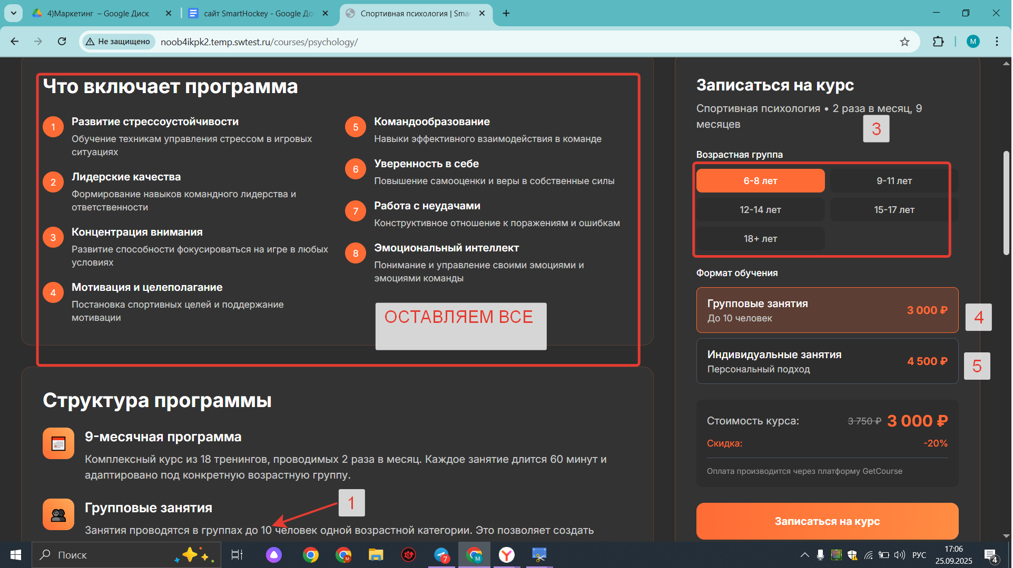

1. ОТ 5 ЧЕЛОВЕК

3. ИСПРАВИТЬ НА 6-8/9-10/11-13

4. 6500 УКАЗАТЬ ЧТО ЭТО КОМПЛЕКСНЫЙ АБОНИМЕНТ (ТЕОРИЯ+ВИДЕОРАЗБОР +ПСИХОЛОГ)

5. персональная проработка индивидуальных проблем

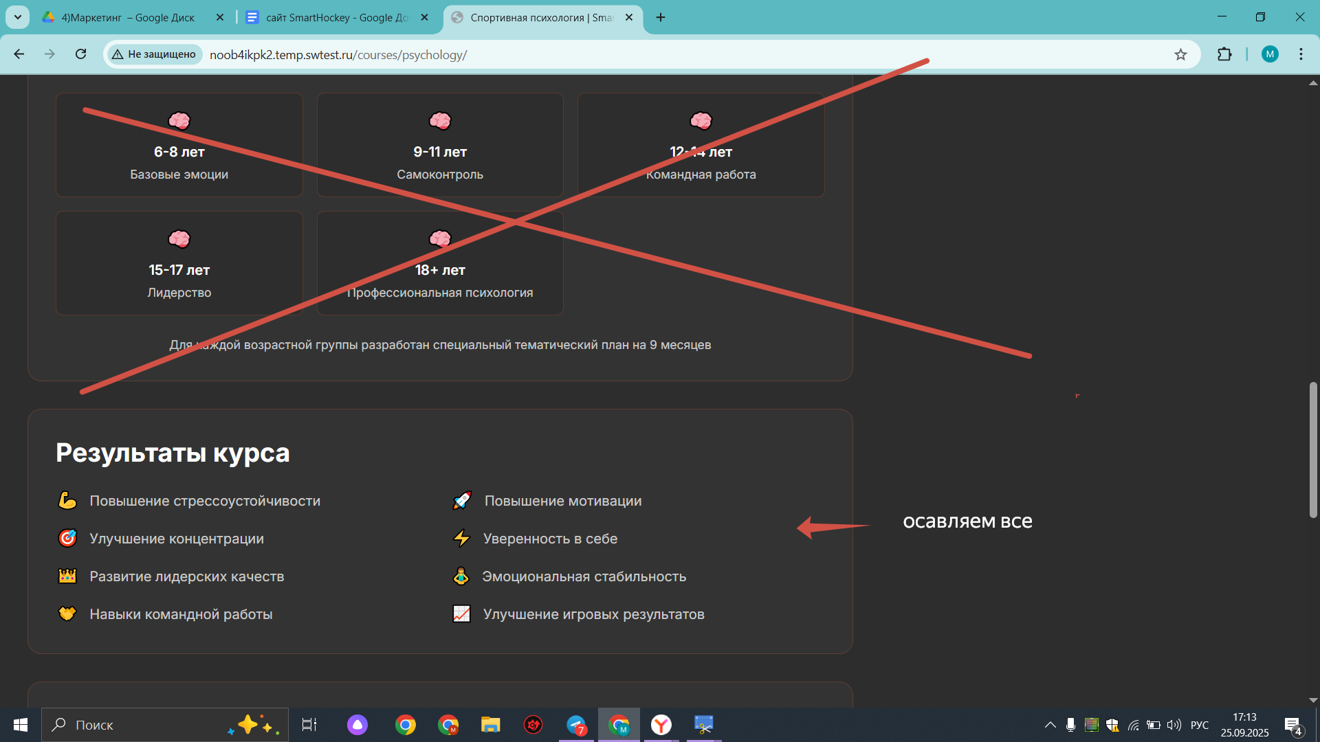

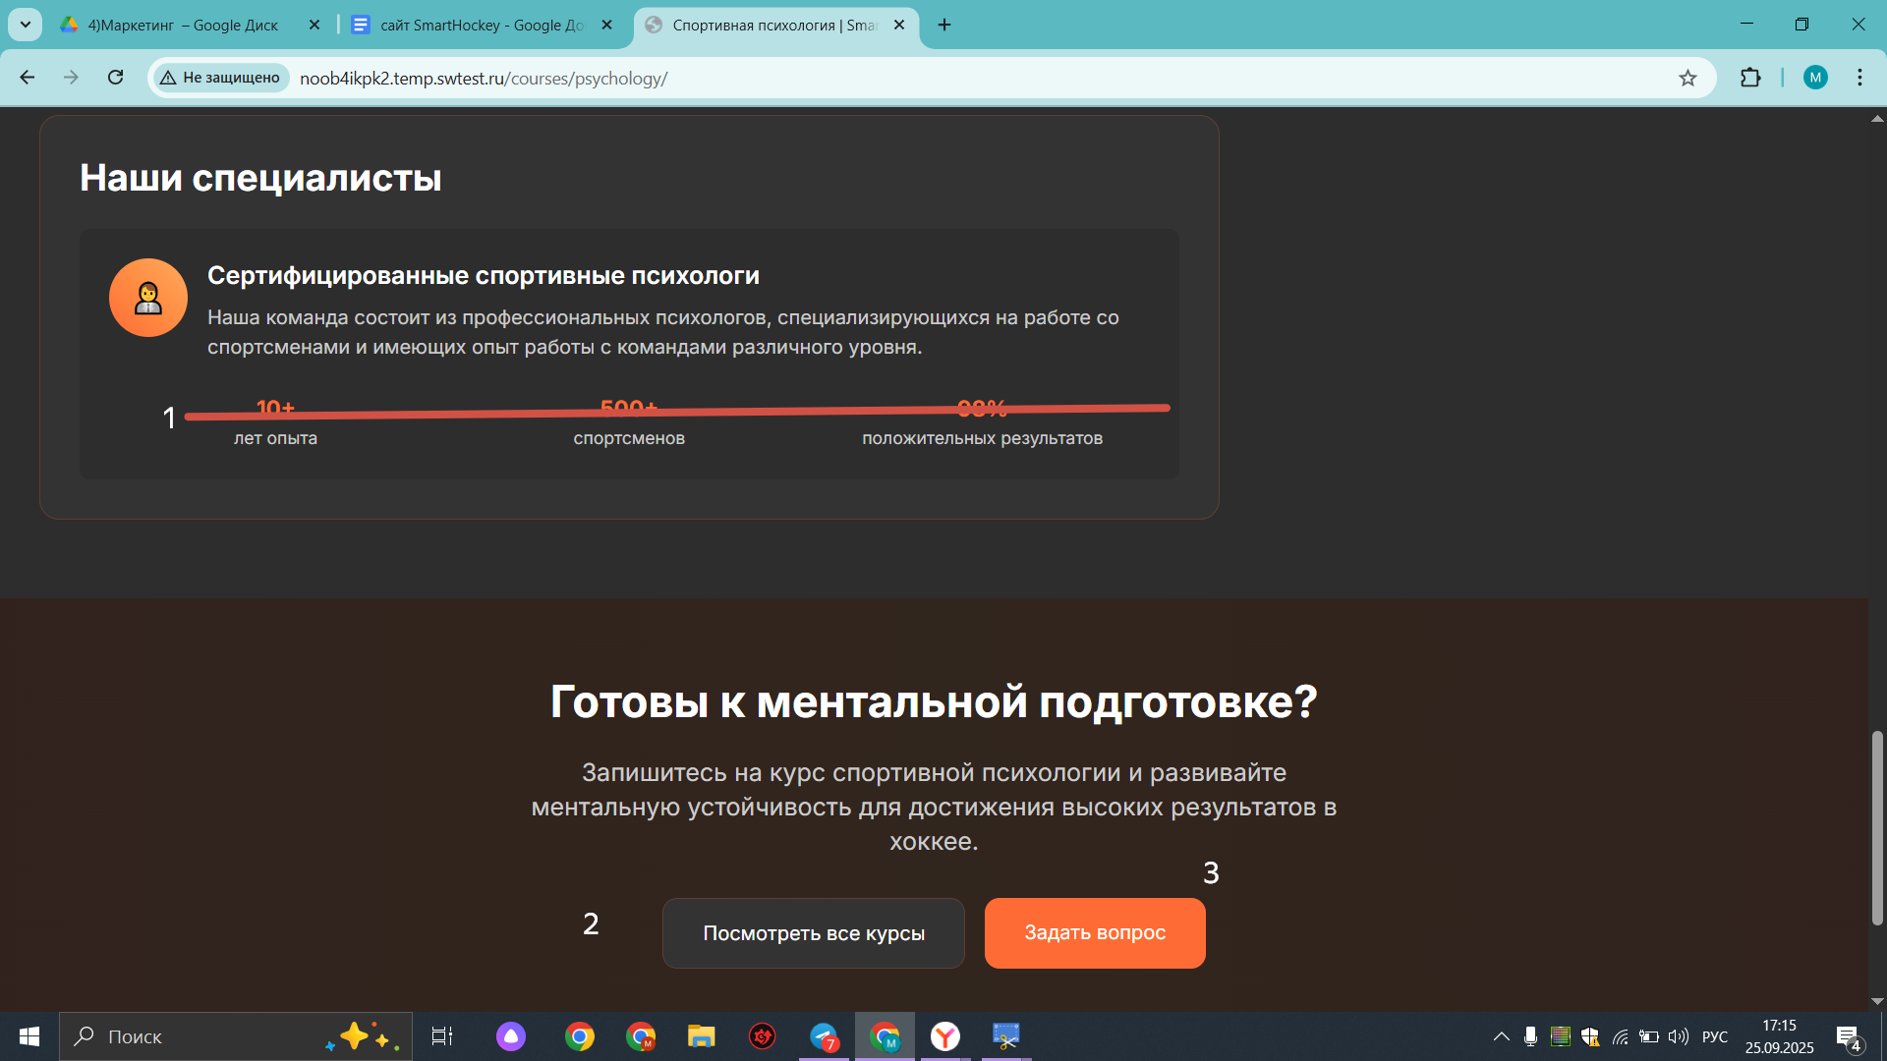

1. убрать
2. купить абонемент
3. оставляем

**нейрофитнес**

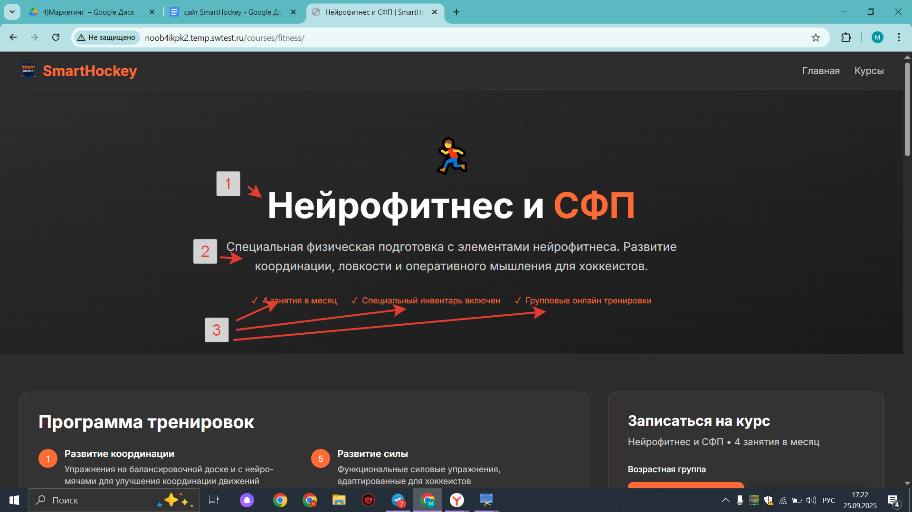

1. оставляем
2. оставляем
3. уникальная программа развития/индивидуальные онлайн занятия

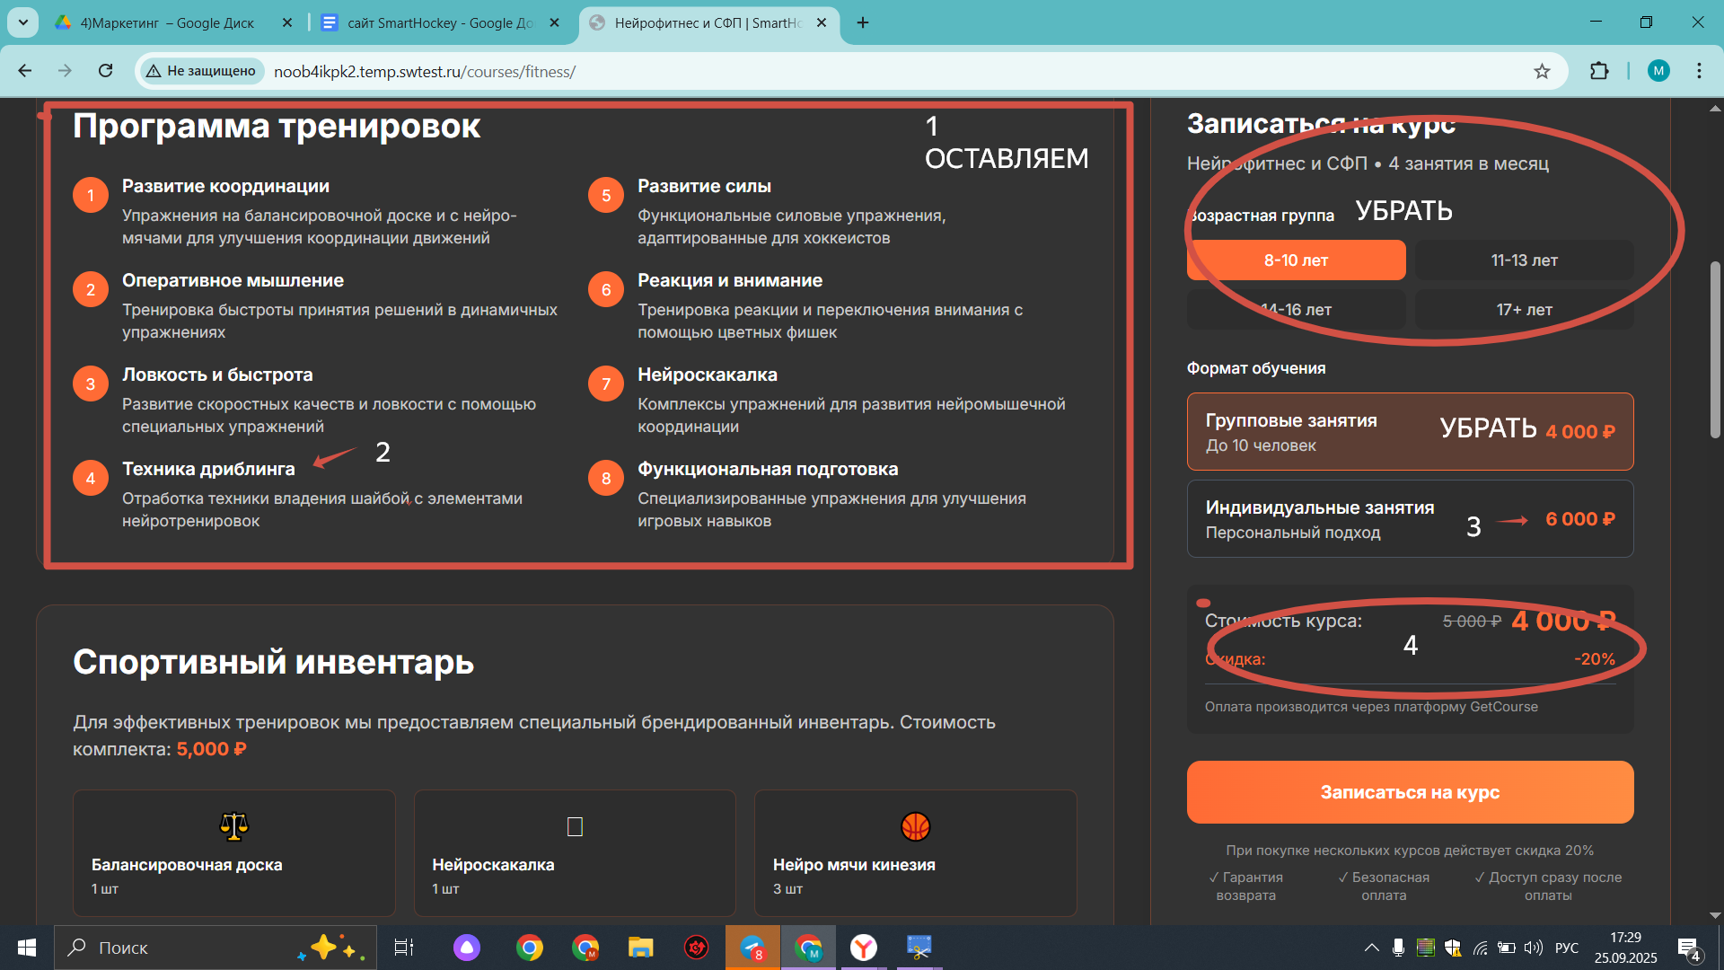

1. ОСТАВЛЯЕМ
2. добавить техника дриблинга для полевых игроков и техника ловли для вратарей
3. стоимость 2500
4. спортивный инвентарь 5000 руб

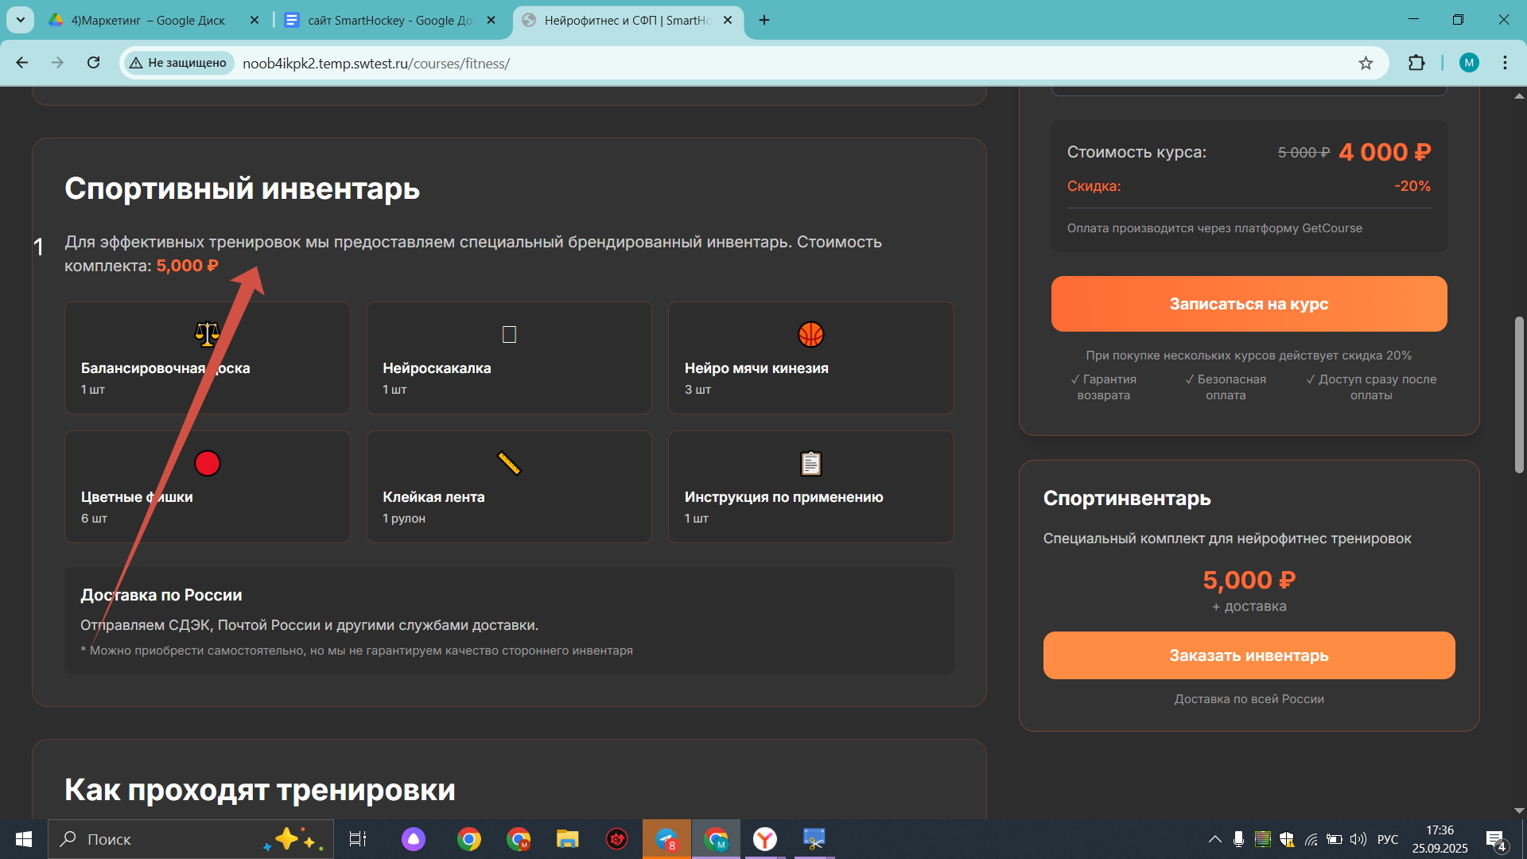

ПЕРЕНЕСТИ ЗАПИСЬ О САМОСТОЯТЕЛЬНОЙ ПОКУПКЕ НАВЕРХ

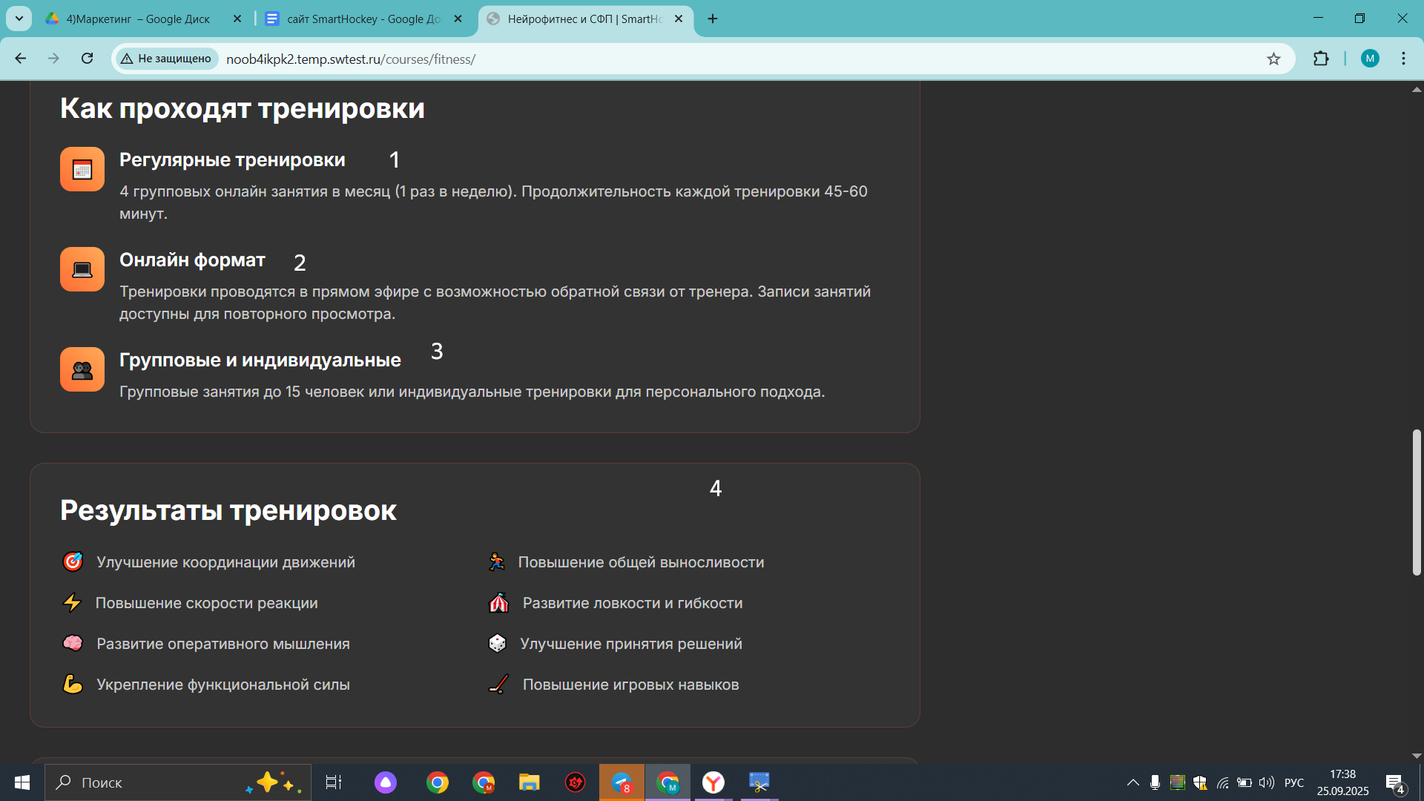

1. ИНДИВИДУАЛЬНЫЕ ТРЕНИРОВКИ
2. ОСТАВЛЯЕМ
3. ОСТАВЛЯЕМ
4. ОСТАВЛЯЕМ ВСЕ

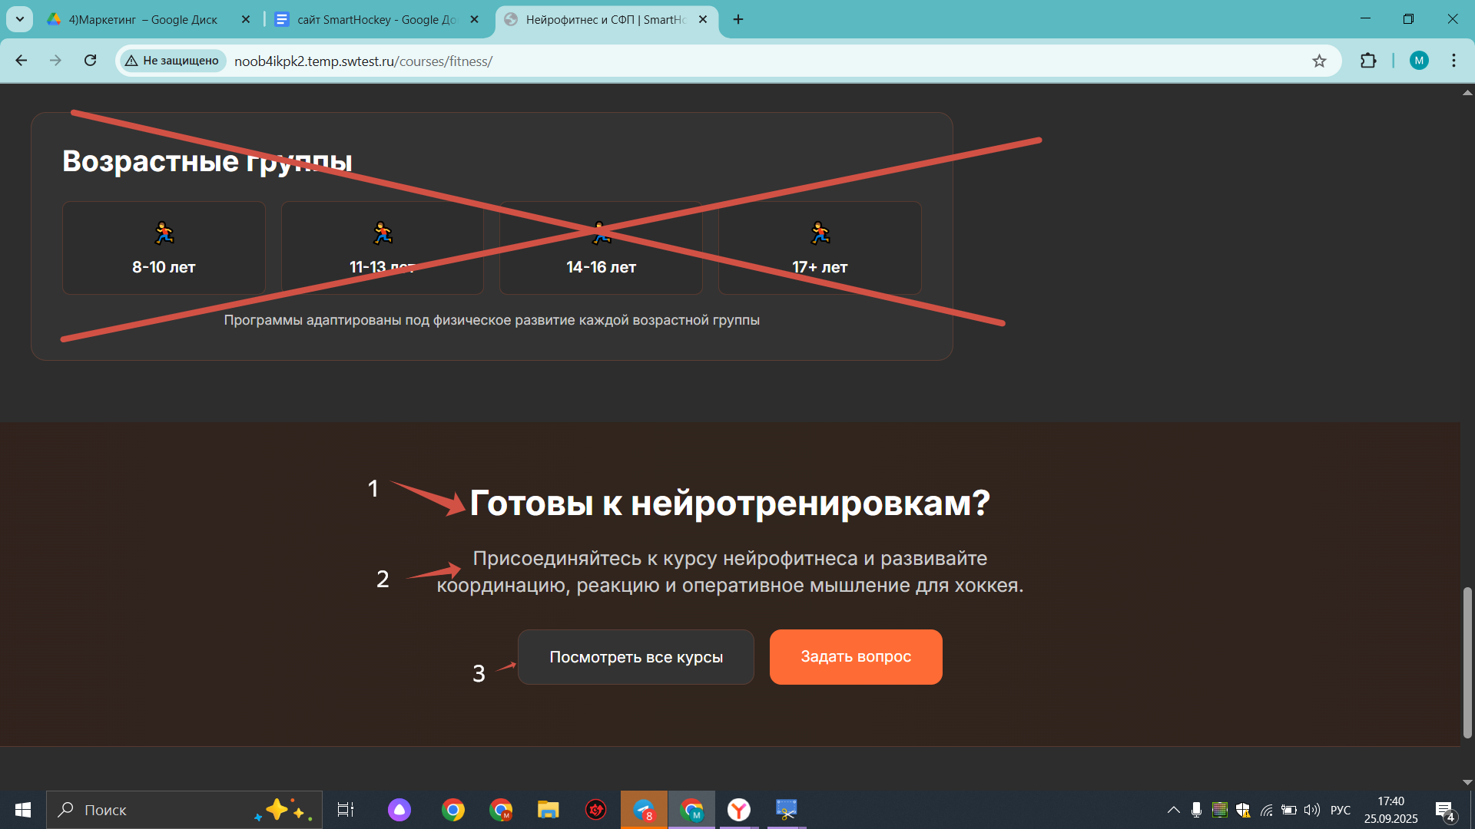

1. СФП С ЭЛЕМЕНТАМИ НЕЙРОФИТНЕСА ДЛЯ ХОКККЕИСТОВ
2. РАЗВИТИЕ БЫСТРОТЫ МЫШЛЕНИЯ И ПРИНЯТИЯ РЕШЕНИЙ НА ПЛОЩАДКЕ
3. КУПИТЬ

**ОТЗЫВЫ**

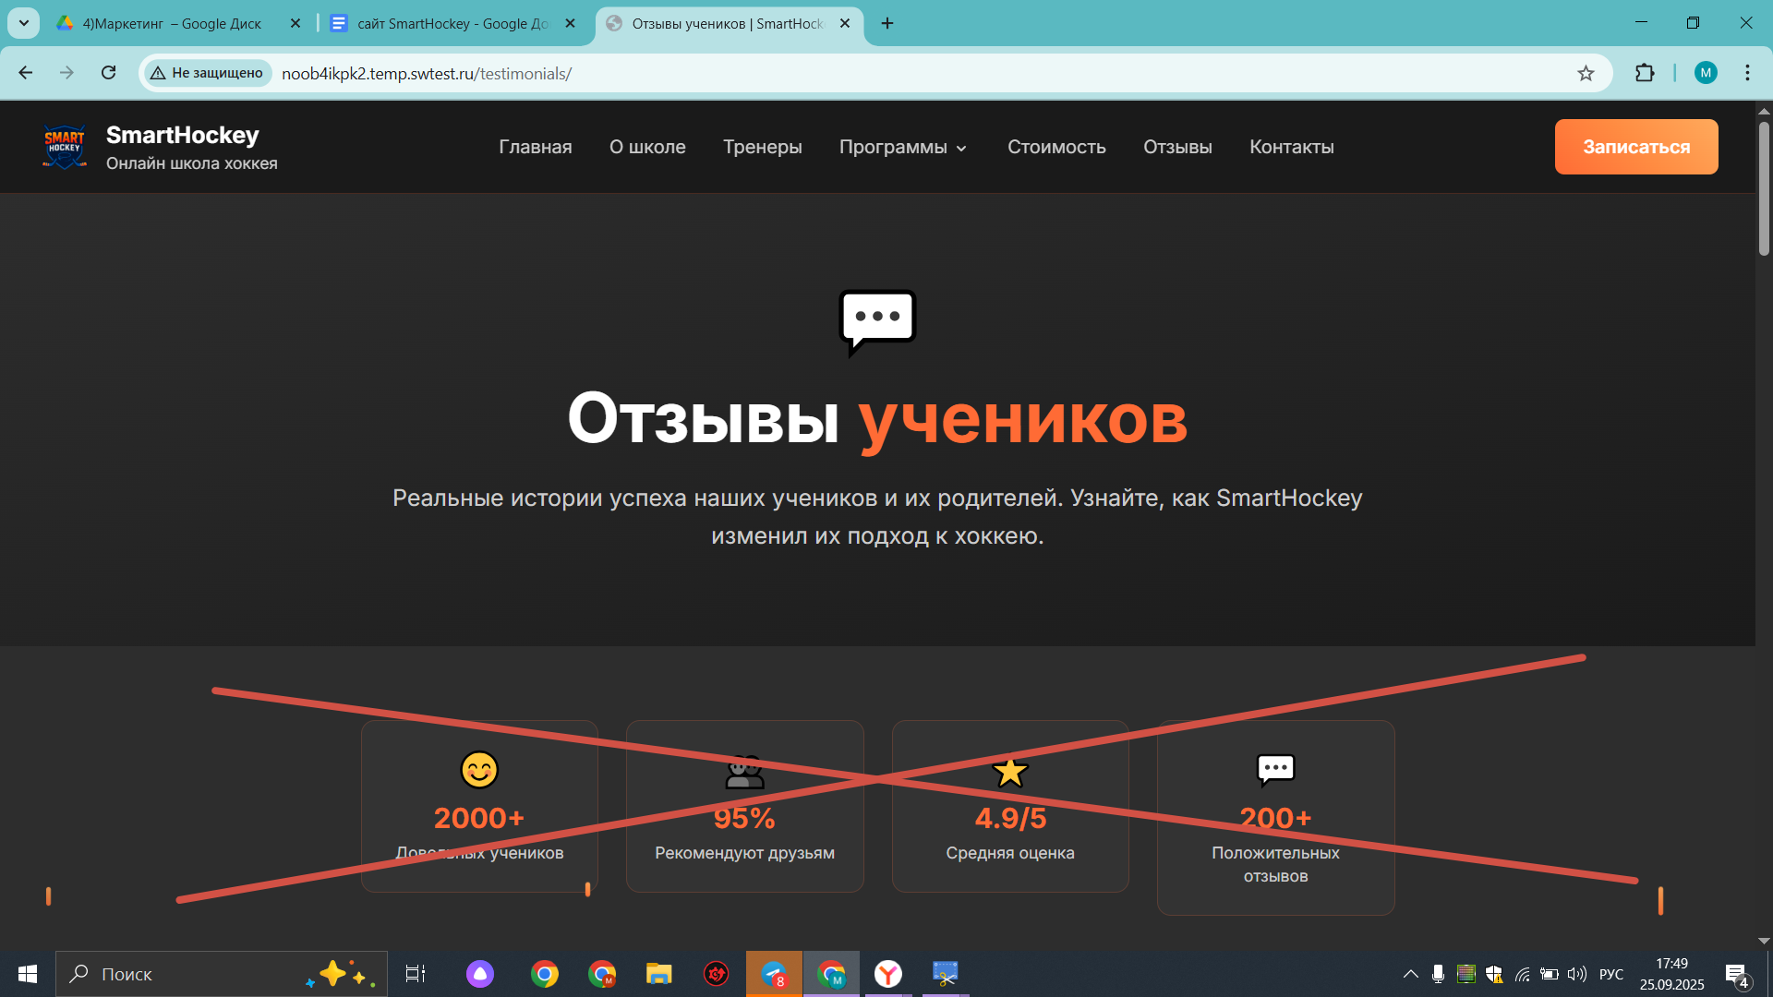

ГДЕ КРЕСТ ТАМ УБРАТЬ

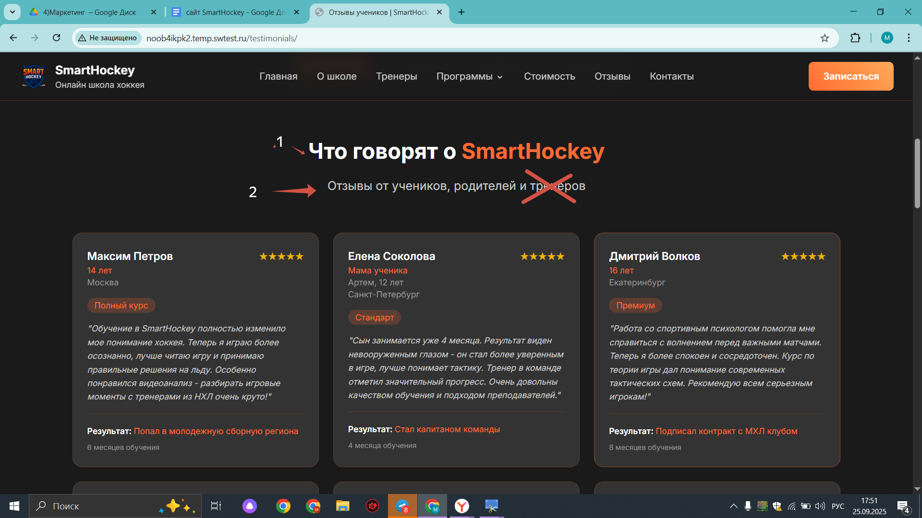

1. убрать
2. убрать

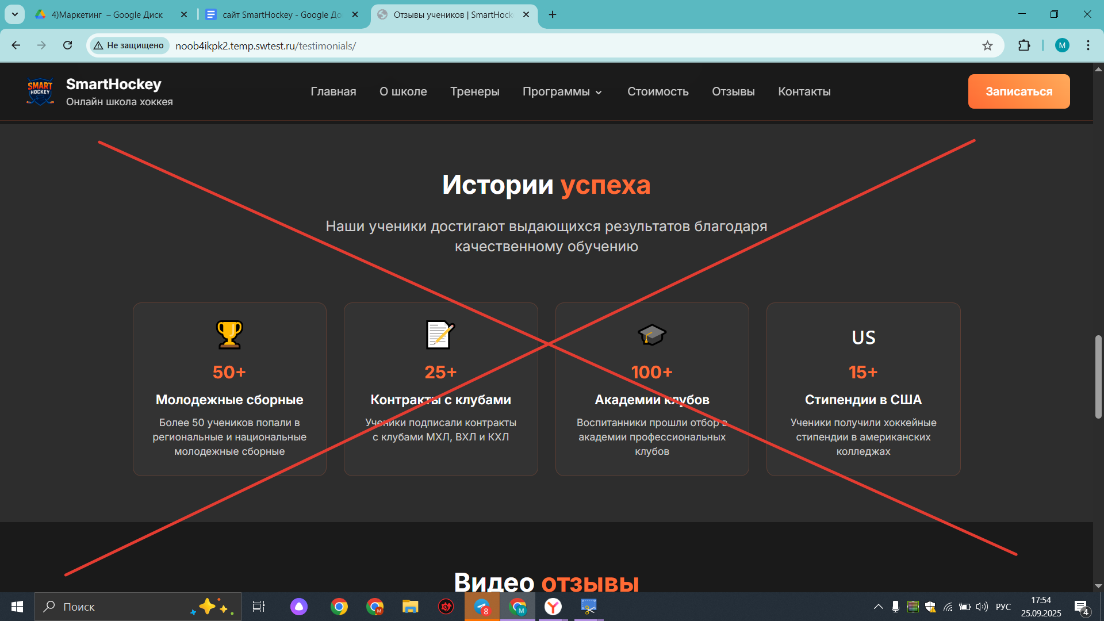

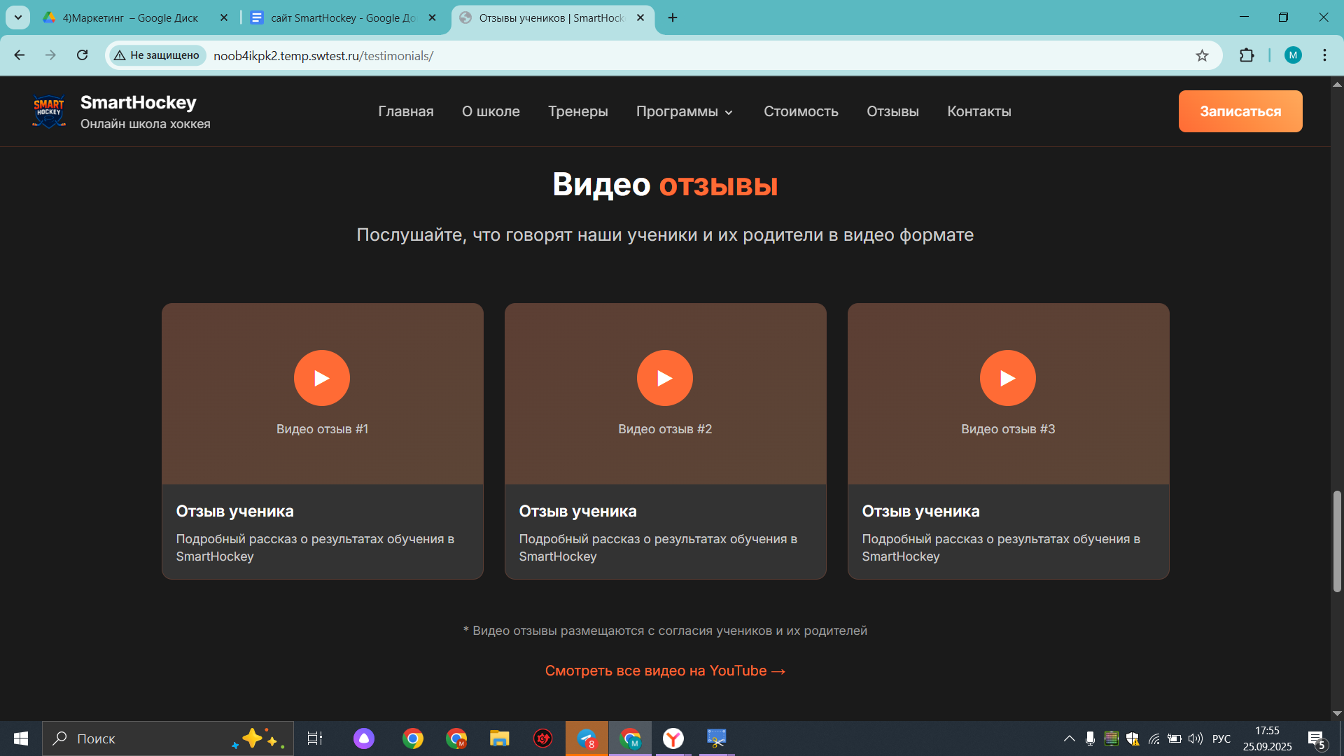

ОЧЕНЬ КРУТАЯ ИДЕЯ МОЖНО ПОПРОСИТЬ КОГО ИЛИ ЧЕРЕЗ НЕЙРОНКУ (ПАЛЕВНО БУДЕТ НАВЕРНОЕ)

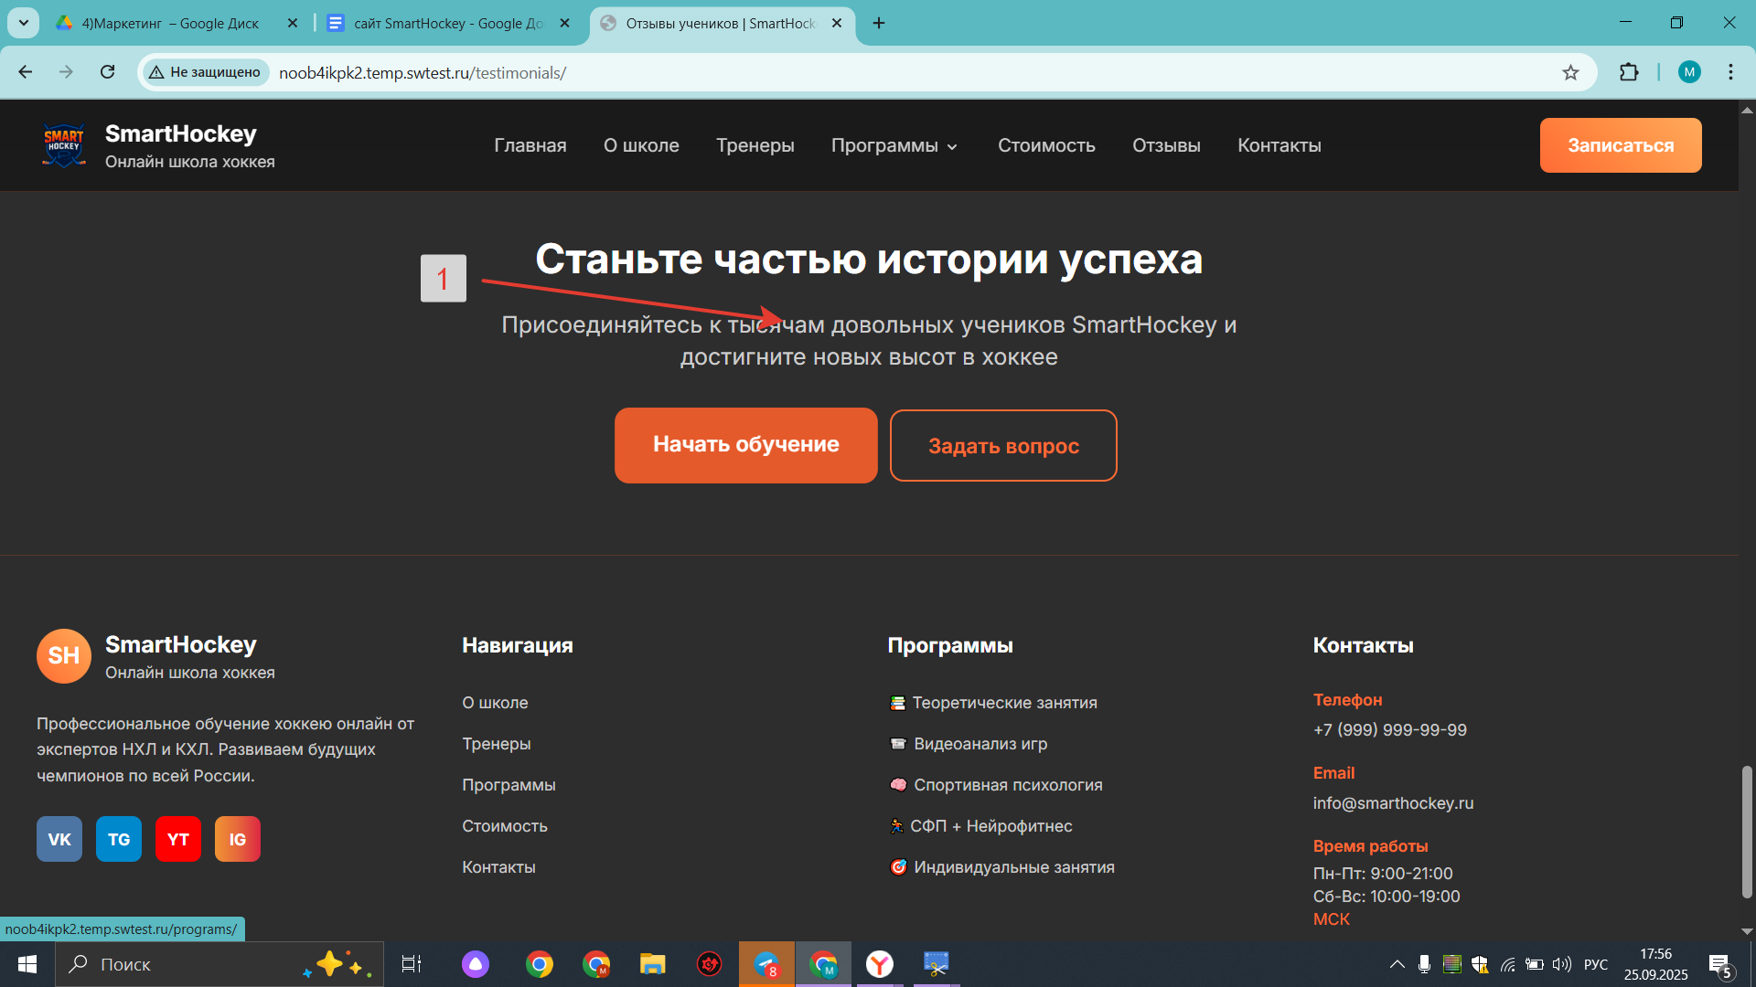

1. к сотням

**КОНТАКТЫ, ОСТАВЛЯЕМ ТОЛЬКО ЭТО ВСЕ ОСТАЛЬНОЕ НАХУЙ**

